**Введение**

С появлением автозапуска двигателя жизнь автомобилистов стала намного комфортнее. Теперь это высокотехнологичное изобретение избавляет автовладельца от каждодневного прогрева двигателя и салона в зимний период. Зимой нам периодически приходится очищать стекла от снега, или отскребать лед. Стоит заметить, на прогретой машине, снег со стекол сползает сам, а лед уже не нужно скоблить, достаточно включить дворники и льда как не бывало.

И уже нет необходимости тратить несколько минут, перед поездкой, изо дня в день, по несколько раз. При ежедневной эксплуатации тратится, примерно три минуты утром, перед поездкой на работу и пару вечером, перед поездкой домой; итого:

* пять минут в день;
* около двух часов в месяц;
* около суток в год требуется ждать, пока двигатель прогреется и в салоне автомобиля станет комфортно.

Важно отметить, что функция автозапуска полезна не только зимой, но и летом. В жару, перед тем как покинуть авто, можно оставить включенной систему климат-контроля или включенный кондиционер, установив нужную вам температуру, или подогрев сидений, зимой, и поставить сигнализацию в режим “охрана”. За несколько минут перед поездкой, заблаговременно дистанционно подать сигнализации команду на запуск двигателя.

Разрабатываемая система является сложной задачей, но наиболее труднее осуществить эффективность управления пуска автомобиля без содействия водителя. Наиболее трудно осуществить эту технологию эффективно, с достаточной выгодой, чтобы оправдать дополнительные затраты.

Поскольку, устройство является очень удобным для автолюбителей, это говорит о высоком спросе при реализации, что сделает спроектированное устройство конкурентоспособным. Ввиду простоты схемы и низкой стоимости требуемых для неё компонентов производство автозапуска является менее затратным, чем у остальных конкурентов.

Устройство рассчитано на работу с бензиновыми двигателями с автоматической или механической трансмиссией.

Установка дистанционного автозапуска двигателя позволяет серьезно облегчить жизнь водителю. Нажав на кнопку брелока, водитель заводит двигатель и спокойно одевается, ведь машина прогреется и без его участия.

Основная задача блока автозапуска скоординировать работу большого количества систем и узлов, что приведет к включению и стабильной работе двигателя. Несмотря на то, что системы и алгоритмы работы дизельного и бензинового двигателя во многом отличаются, общий принцип неизменен.

Система дистанционного пуска двигателя автомобиля имеет большие перспективы, поскольку нет предела совершенствованию автомобиля, в отношении систем сигнализации с автозапуском прогнозы на будущее выглядят вполне оптимистично. Работы по упрощению конструкции и издержек на изготовление систем автозапуска ведутся.

Для повышения комфортности использования автомобиля возникла необходимость разработки системы дистанционного запуска двигателя. Эта система позволит интегрировать ее в противоугонную систему автомобиля и улучшить использование автомобиля в независимости от погодных условий.

Для достижения поставленной цели необходимо:

* провести сравнительный анализ существующих данных систем;
* разработать структурную схему устройства;
* разработать общий алгоритм работы системы;
* выбрать элементную базу разрабатываемого устройства;
* рассчитать соотношения затрат и прибыли;
* разработать печатную плату;
* дать технико-экономическое обоснование стоимости, монтажа и эксплуатации оборудования;
* определить мероприятия по безопасности.

Научная новизна проекта состоит, в увеличении дальности сообщений о срабатывании и состоянии сигнализации, малая величина которой в прежних моделях из-за роста угонов, отсутствия близких мест парковки совершенно перестала удовлетворять водителя. Увеличение возможностей по управлению охранной системой (в том числе и автозапуском), с нашей точки зрения, в системах с двухсторонней связью является скорее следствием открывшегося «горизонта возможностей», а отнюдь не первопричиной. Практическая ценность разрабатываемой системы дистанционного пуска бензинового двигателя легкового автомобиля состоит, в том, что эта система обеспечивает повышение комфортности использования автомобиля, эта система позволит интегрировать ее в противоугонную систему автомобиля и улучшить использование автомобиля в независимости от погодных условий.

Методическим обеспечением дипломной работы является научно техническая, периодическая литература, справочники, нормативные документы - ГОСТ, ПУЭ, интернет-ресурсы.

**1 Анализ технического задания**

**1.1 Назначение и общие характеристики системы автозапуска бензинового двигателя**

Технология дистанционного запуска и прогрева силового агрегата, поначалу у применявшаяся на работавших в суровых климатических условиях грузовых транспортных средствах, сегодня все больше используется на легковых автомобилях. Назначение его простое - включить двигатель в заданное время, прогреть его до определенной оптимальной температуры, параллельно прогрев салон автомобиля.

Причем, используется этот модуль не только для прогрева салона машины в холодное время года, но и для того, чтобы остудить его в летнее время, путем включения климатической системы автомобиля.

Существуют различные разновидности таких систем. На некоторых спутниковые и GSM-сигнализации. Они позволяют оповещать владельца и дистанционно управлять автомобилем практически из любой точки Земли.

На других, по будильнику (система заведет мотор в заданный час), по таймеру (мотор запускается через определенный интервал времени). А есть такие, по температуре мотора (или салона), по напряжению в бортовой сети мотор запускается через определенный интервал времени.

Несколько позже, ведущие автоконцерны стали оснащать автомобили штатной противоугонной системой, которая разрешала запуск двигателя только при наличии “родного ключа”, при включении зажигания. Как следствие, появились модули обхода штатного иммобилайзера, поскольку, автозапуск уверенно занял свою нишу среди множества сервисных функций на рынке дополнительного оборудования для автомобилей, и продолжал завоевывать сердца автолюбителей, несмотря на сложности, связанные с его реализацией.

Основные технические характеристики устройства приведены ниже:

‒ скорость, км/ч………………………...…………………..…………………..0…99;

‒ средняя скорость, км/ч…………………………………..…………………...0…99;

‒ полный пробег, км……………………………………..………………...0…9999,9;

‒ затраченная электроэнергия, Вт·ч…………………..…………………..0…99999;

‒ заряженность аккумуляторной батареи, %.................................................0…100;

‒ напряжение аккумуляторной батареи, В………….....……………………12…15;

‒ ток нагрузки, А…………………………………...….………………………0…20;

‒ мощность нагрузки, Вт………………………...…..……………………0… 10465.

Устройство должно иметь небольшие габариты и быть универсальным.

Вся система дистанционного запуска находится в компактном пластиковом корпусе, который располагается под приборной панелью салона автомобиля. Внутри содержится электронная плата, которая после подключения к автомобилю связывается с группой датчиков. Блок автозапуска с помощью комплекта проводов подключается к штатной электропроводке транспортного средства.

**1.2 Требования по устойчивости к внешним воздействиям**

Условия эксплуатации устройства подразумевают высокую температуру работы элементов. От температурного режима печатной платы так же зависит электроизоляционные показатели, следовательно, для проектируемого устройства необходим теплостойкий материал печатной платы.

Условия эксплуатации предполагают работу на средних частотах, следовательно, необходим материал, устойчивый к средним частоте и внешним воздействиям.

Диагностируемое устройство относится к III эксплуатационной группе (переносная, работающая в помещении и в условиях движения в транспорте) и в соответствии с ГОСТ 15150 – 69 должно отвечать следующим условиям:

− температура…………………….……………………………….….....-50…+60 °С;

− относительная влажность при температуре 25 °С……………..………..…..93 %;

‒ атмосферного давления при температуре 25 °С ± 10 °С, кП…………………...70;

− атмосферное давление……………………………………..……….610 мм. рт. ст.;

− вибрация на одной частоте …………………..……………….……………..20 Гц;

‒ скорости потока пыли при времени выдержки 1 ч, м……….…..………….…..10.

При этом нормальными климатическими условиями являются:

− температура……………………………………………...…..………. -40…+50 °С;

− относительная влажность…………………………………..……………45…93%;

‒ атмосферного давления при температуре 25 °С, кП…………..……..…....86-106;

− атмосферное давление………………………………….……610…800 мм. рт. cт;

‒ скорости потока пыли при времени выдержки 1 ч, м…………………..……..10.

**1.3 Требования к надёжности**

Современная аппаратура отличается функциональной сложностью, наличием сложных элементов, очень часто невозможностью доступа человека-оператора к аппаратуре, тяжелыми условиями эксплуатации. Поэтому проблема обеспечения надежности весьма актуальна. Требования к надежности определяются наработкой на отказ, которая регламентируется ГОСТ 21317–87. Вероятность безотказной работы устройства за заданное время должна быть не меньше   
Заданное время наработки на отказ составляет 15000 ч.

**2 Литературный обзор**

В настоящее время на рынке представлено множество электронных охранных систем с различным набором вариантов функции автозапуск, мы можем выбирать и комбинировать разные варианты, чтобы получить максимум комфорта при эксплуатации автомобиля круглый год. Возможность запускать двигатель “по условию” появилась со временем. Теперь в сигнализациях с автозапуском есть прогрев по таймеру, по будильнику, по температуре, по команде с брелока по радиоканалу, SMS-команде с мобильного телефона, через web-интерфейс и другие варианты авто запуска.

Вся система дистанционного запуска находится в компактном пластиковом корпусе, который располагается под приборной панелью салона автомобиля. Внутри содержится электронная плата, которая после подключения к автомобилю связывается с группой датчиков. Блок автозапуска с помощью комплекта проводов подключается к штатной электропроводке транспортного средства (рисунок 2.1).

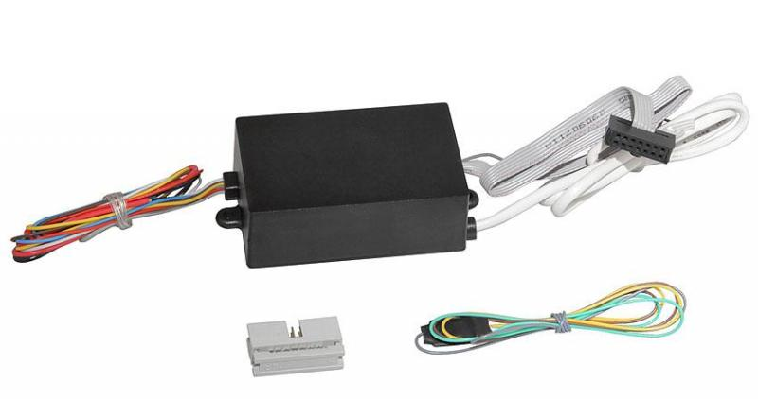

Рисунок 2.1 – Конструкция устройства и комплекта проводов

Несколько позже, ведущие автоконцерны стали оснащать автомобили штатной противоугонной системой, которая разрешала запуск двигателя только при наличии “родного ключа”, при включении зажигания. Как следствие, появились модули обхода штатного иммобилайзера (рисунок 2.2), поскольку, автозапуск уверенно занял свою нишу среди множества сервисных функций на рынке дополнительного оборудования для автомобилей, и продолжал завоевывать сердца автолюбителей, несмотря на сложности, связанные с его реализацией.

Несмотря на то, что есть блоки автозапуска с автоматическим или дистанционным принципом управления, схема их работы не отличается. В определенное время (для модуля с автоматическим режимом) или при получении команды с пульта ДУ сигнализации или с мобильного телефона, от модуля автозапуска на цепь зажигания подается электрический ток, затем следует двухсекундная задержка, в течение которой восстанавливается давление масла в магистрали, и уже потом происходит включение стартера. Схема автоматического запуска дизельного двигателя отличается лишь одним - дополнительным подключением цепи контроля свечей накаливания. При этом если блок автозапуска входит в охранный комплекс, сначала автоматически отключаются блокировки сигнализации, а уже затем происходит активация зажигания и стартера. В случае если блок автозапуска устанавливается автономно, сначала происходит обход иммобилайзера, а потом модуль подает питание на цепи зажигания, стартера.

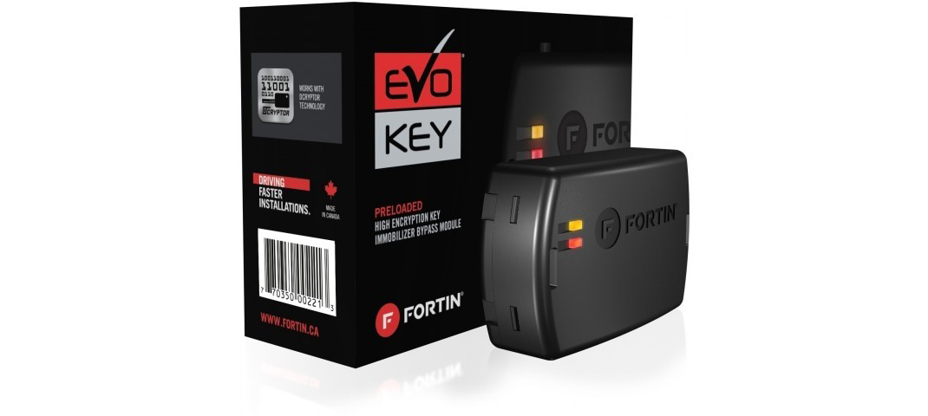

Рисунок 2.2 – Модуль обхода штатного иммобилайзера

С применением автозапуска повышается комфорт во время эксплуатации автомобиля в зимний период (двигатель и салон прогреваются перед поездкой), а также при условии летней жары (система климат-контроля понизит температуру в салоне транспортного средства). Казалось бы, только одни сплошные плюсы. Однако это не совсем так. В данной дипломной работе мы рассмотрим принцип работы дистанционного запуска двигателя и обсудим недостатки предыдущих моделей автозапуска. Автомобиль должен был оставаться под охраной, иначе злоумышленнику ничего не стоило сесть и уехать, раз мотор уже заведен, поэтому система автозапуска двигателя стала одной из функций автосигнализации.

Технология дистанционного запуска и прогрева силового агрегата, поначалу у применявшаяся на работавших в суровых климатических условиях грузовых транспортных средствах, сегодня все больше используется на легковых автомобилях. Назначение его простое - включить двигатель в заданное время, прогреть его до определенной оптимальной температуры, параллельно прогрев салон автомобиля.

Причем, используется этот модуль не только для прогрева салона машины в холодное время года, но и для того, чтобы остудить его в летнее время, путем включения климатической системы автомобиля.

В активированном состоянии имеется два режима работы:

* дистанционный запуск двигателя от брелока штатной системы сигнализации.
* автоматический запуск двигателя по циклу: 1час 18 минут остановлен (ожидание), 11 минут работа (прогрев). В этом режиме, в любой момент можно запустить двигатель дистанционно – от брелока.

Все временные константы зашиты в микроконтроллер, корректировки пользователем не предусмотрены. Для их изменения нужна перепрошивка микроконтроллера.

Установка дистанционного автозапуска двигателя позволяет серьезно облегчить жизнь водителю. Нажав на кнопку брелока, водитель заводит двигатель и спокойно одевается, ведь машина прогреется и без его участия.

Основная задача блока автозапуска скоординировать работу большого количества систем и узлов, что приведет к включению и стабильной работе двигателя. Несмотря на то, что системы и алгоритмы работы дизельного и бензинового двигателя во многом отличаются, общий принцип неизменен.

Для автоматического запуска двигателя необходимо сделать следующее: если на автомобиле установлен предпусковой подогреватель, то запустить его;

* подать топливо;
* перевести в режим автозапуска иммобилайзер или сигнализацию;
* провести предпусковую диагностику бортовой сети и электроники;
* активировать систему зажигания;
* обеспечить необходимый состав топливовоздушной смеси;
* подать питание на стартер.

Временная диаграмма работы системы представлена на рисунке 2.3

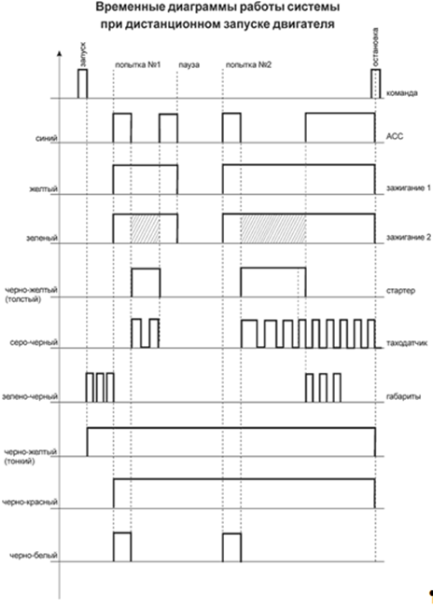

Рисунок 2.3 – Временные диаграммы системы автомобиля при дистанционном запуске двигателя

Поскольку в машине с работающим двигателем отключен датчик удара, чтобы вибрация кузова и шасси не регистрировались им, то теоретически уровень защиты несколько ниже обычного. Но отключение датчика удара есть стандартная функция, часто используемая и в обычной охранной системе. Угнать автомобиль с работающим двигателем так же трудно, как и неработающий. Поскольку двигатель прогрет, то двигатель быстрее завести, но не быстрее преодолеть его защиту. Может быть, системы с автозапуском имеют упрощенные функции охраны в противовес дополнительным функциям запуска? Конечно, нет. Системы автозапуска на открытие капота, двери реагируют стандартным глушением двигателя и включением тревоги, не давая возможности угонщику вновь его запустить и похитить автомобиль. Более того, мощные современные охранные комплексы и рассчитаны на то, чтобы предоставить владельцу автомобиля все наилучшие средства защиты в сочетании с максимальным комфортом.

Сравнительная характеристика устройства с аналогами

Рассмотрим несколько схем-аналогов разрабатываемого устройства.

а) Автозапуск двигателя с помощью GSM-модуля (рисунок 2.4)

Электронный микропроцессорный модуль. Основное предназначение блока заключается в обработке команд, которые отправляет автовладелец. Устройство выполняет мониторинг и анализ показаний, поступающих с контроллеров, а также отправляет сигналы на исполнительные системы и узлы машины.

Датчики используются для предотвращения быстрого износа силового агрегата и его выхода из строя. В зависимости от производителя GSM модулей в комплектацию может входить один или несколько контроллеров. Это могут быть датчики давления моторной жидкости, температуры. Первый используется для измерения количества масла в соответствии с компрессией. Если уровень жидкости будет недостаточным, то пуск двигателя не выполнится. Устройство может оборудоваться контроллером положения передач – если машина стоит на скорости, а не на нейтрали, двигатель не запустится.

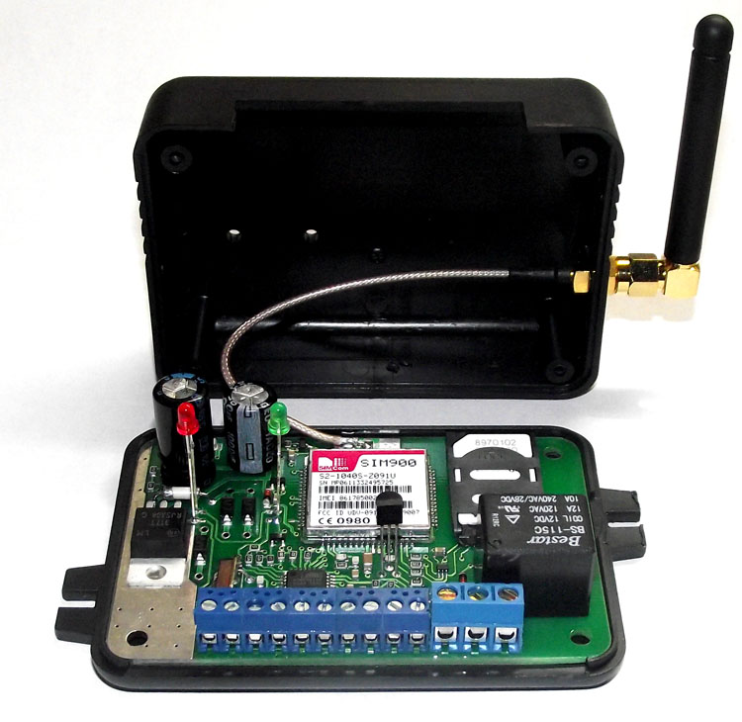

Рисунок 2.4 – Устройство автозапуска по GSM-модулю

Недостатки данной схемы перед разрабатываемым устройством:

* по надежности системы с автозапуском ничем не отличаются от обычных, разве что повышают комфорт автолюбителей, благодаря GSM-модулю;
* необходимость постоянно следить за зарядкой аккумулятора, так как данная система способна сильно разредить его;
* образование наледи на выхлопной трубе при запуске в морозы;
* промерзание тросиков ручного тормоза;
* увеличение расхода топлива;
* понижение уровня защищённости от угона.

Дистанционный пуск двигателя

Дистанционный пуск двигателя построена на базе микропроцессора AVR ATtiny2313.

Команда, поданная водителем с пульта или поступившая от таймера, вызывает отключение охранной сигнализации и снятие блокировки. Ротор стартера приводится в движение. Успешный запуск двигателя подтверждается миганием сигнальных фонарей автомобиля и мерцанием светодиодного индикатора на управляющем брелке.

После срабатывания силового агрегата происходит отключение стартера. При неудавшемся с первого раза запуске мотора автоматической системой предпринимаются повторные попытки его включения с постепенным наращиванием интервалов прокрутки стартера.

Существуют специально разработанные системы автозапуска, способные самостоятельно определять причины отказа двигателя от работы. Выполнив требуемую диагностику, такие программы оповещают водителя о выявленных неполадках.

В морозный период особую актуальность приобретает автоматический запуск двигателя, производимый через определённые интервалы времени. Такая полезная функция позволяет предотвратить переохлаждение силового агрегата.

Также талантливые изобретатели разработали программу, предусматривающую срабатывание системы автозапуска при достижении двигателем определённой температуры. Данная опция предотвращает замерзание масла в моторе, периодически прогревая агрегат при значительном похолодании. Готовая плата изображена на рисунке 2.5.

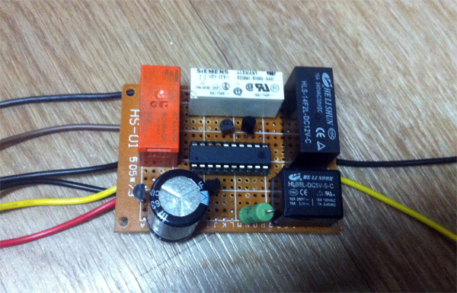

Рисунок 2.5 – Изображение готовой платы

Недостатки данной схемы перед разрабатываемым устройством:

* повышение вероятности преждевременного износа подвижных элементов, составляющих часть конструкции двигателя. Объяснением являются условия эксплуатации при возрастающей силе трения, действующей на детали в период ожидания достаточного прогрева масла смазочной системы при холодном запуске мотора;
* чрезмерная нагрузка на аккумулятор способствует быстрому исчерпанию его ресурса. Это приводит к необходимости частой подзарядки питающего устройства;
* значительное отдаление водителя от личного транспорта при запущенном двигателе позволяет злоумышленникам воспользоваться ситуацией для несанкционированного проникновения и угона автомобиля;
* погрешности программных настроек приводят к излишнему расходу горючего благодаря непредусмотренным запускам;
* при усилении ветра в морозную погоду периодический автозапуск способен вызвать обледенение выхлопной трубы.

Оснащение автомобилей новейшими штатными противоугонными системами и выше перечисленные манипуляции и сложности, сопровождающие реализацию функции [автозапуск](https://www.avto-zapusk.ru/articles/avtozapusk.html#avtozapusk), подтолкнули ведущих инженеров канадской компании и Fortin Electronic Systems разработать принципиально новый вариант исполнения функции  авто-запуск (рисунок 2.6). Сегодня в нашем распоряжении обширная линейка универсальных модулей обхода штатного иммобилайзера, с CAN-интерфейсом, под общим названием FORTIN. Так называемые бесключевые обходчики штатного иммобилайзера.

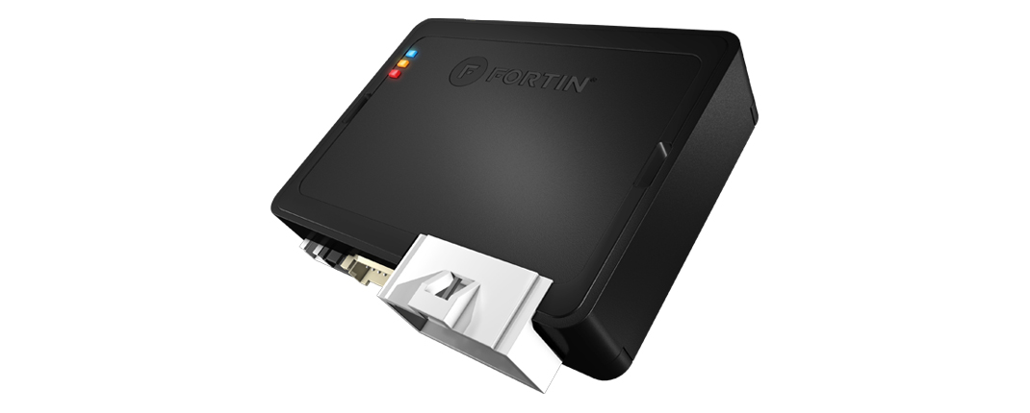

Рисунок 2.6 – Устройство модуля обхода FORTIN

Основные отличия этого класса оборудования:

* надежность,
* безопасность для пользователя,
* блок автоматически определяет “автомобиль”, на который его установили и выбирает соответствующий протокол для сопряжения со штатной CAN-шиной.
* после программирования система FORTIN становится частью целого и воспринимается автомобилем, как “родное” устройство.

В результате:

* не требуется заказывать и нарезать дополнительный ключ или чип.
* нет необходимости прописывать дополнительный ключ, устанавливать ключ в [модуль обхода](https://www.avto-zapusk.ru/articles/avtozapusk.html#module) и вывешивать кольцо антенны на замок зажигания, чтобы авто запуск стал возможен.
* противоугонные свойства автомобиля остаются на высоком уровне, штатная противоугонная система работает как прежде, руль остается заблокированным, нет кольца антенны на замке зажигания, по кабелю которой можно было бы добраться до чипа в модуле обхода.

Оборудование ФОРТИН обеспечивает интеллектуальный алгоритм авто запуска при любом его [варианте](https://www.avto-zapusk.ru/articles/avtozapusk.html#varianti) и не влияет на противоугонные свойства правильного охранного комплекса. Под правильным [охранным комплексом](https://www.avto-zapusk.ru/catalog46.html) нужно понимать качественно установленные, независимые друг от друга современные охранные и противоугонные  системы с диалоговым кодом, [замки](https://www.avto-zapusk.ru/catalog45.html) и [GPS/ГЛОНАСС маяки](https://www.avto-zapusk.ru/catalog44.html) и системы мониторинга.

Итак, чтобы наглядно показать преимущества и недостатки разрабатываемого устройства перед конкурентами, приведена сравнительная таблица 1.1.

Таблица 2.1 – Сравнительная характеристика разрабатываемого устройства с аналогами

|  |  |  |
| --- | --- | --- |
| Разрабатываемое устройство | “+” | “-” |
| Простота производства, недорогая стоимость и надежность компонентов. | Низкая охранная защищённость относительно аналогов |
| Простота в подключении | Наличие электро-бензонасоса обязательно |
| Низкая потребляемая мощность в режиме ожидания | На штатном брелоке должна присутствовать кнопка отпирания багажника |
| Автозапуск с GSM-модулем | Высокая дальность срабатывания | Требуется погашать абонентскую плату ежемесячно |
| Подходит для любого мобильного телефона | Невысокая защита от угона |
| Относительно недорогая стоимость | Сильно разряжает аккумулятор |
| Автозапуск на базе МК AVR ATtiny2313 | Опция, которая предотвращает замерзание масла в моторе, периодически прогревая агрегат | Чрезмерная нагрузка на аккумулятор способствует быстрому исчерпанию его ресурса. |
| Программная диагностика автомобиля перед запуском | Большая вероятности износа подвижных деталей конструкции двигателя |
| Простота в подключении | Излишний расход топлива |
| FORTIN | Высокая защита от угона | Высокая стоимость и трудность в замене компонентов при их выходе из строя |
| Подключение требует профессиональных навыков | Не подходит для автомобилей, старше 2015 года |
| Очень  высокая надежность |  |

Таким образом, можно сделать вывод о том, что на данный момент. Больше всего значимых “плюсов” перед аналогами у модуля FORTIN, относительно которого была доработана схема разрабатываемого устройства и подобрана элементная база, однако, он требует определенных специальных навыков для подключения, а его стоимость выше, чем у конкурентов, а разрабатываемая система автозапуска имеет самую низкую на рынке себестоимость и обладает такими преимуществами, чтобы достойно конкурировать на рынке.

Разрабатываемая система автозапуска проста в подключении, не даёт сильную нагрузку на аккумуляторную батарею, в отличии от конкурентов, благодаря комплектующим, выбранным на стадии проектирования устройства.

Из выше изложенного становится ясно, что [автозапуск](https://www.avto-zapusk.ru/articles/avtozapusk.html#avtozapusk) работает в любую погоду, даже при очень низких температурах. Противоугонные свойства дополнительного [охранного комплекса](https://www.avto-zapusk.ru/catalog46.html) и штатной системы остаются на высоком уровне и все системы работают согласованно. Нет лишних затрат на приобретение и запись дополнительного штатного ключа и GSM-модуля. Автолюбитель экономит время, деньги, получает максимум комфорта и прогретый автомобиль.

Обход штатного иммобилайзера

Система автозапуска может настраиваться по-разному. Самым безопасным вариантом является тот, когда оборудование настраивается таким образом, что водитель может включить двигатель при помощи специального брелока, смартфона или телефона. Другой вариант – система может включаться в случае понижения температуры мотора до ограниченным значений, при падении напряжения аккумулятора и др.

Главная проблема, которая сопровождает водителя при установке системы автозапуска в автомобиле, является то, что внутри необходимо оставить второй ключ, чтобы система запуска могла работать с иммобилайзером. Это значительно упрощает работу угонщиков.

Данное устройство предназначено для установки на автомобили марки “LADA”. При эксплуатации системы на зарубежных производителях транспортных средств необходимо дополнительно обходить штатное защитное устройство замка зажигания, которое называется иммобилайзер. Для активации охранной системы производители оснащают ключ резистором. Если при запуске мотора декодер охранной системы не обнаружит нужное сопротивление, то цепи топливного насоса и стартера сразу же заблокируются. Следовательно, чтобы осуществить обход иммобилайзера в системе, необходимо определить показатель сопротивления. Обычно резистор работает с показателями в диапазоне 400–11800Ом. Значит, нужно подобрать радиоэлемент такого же номинала. Затем подключаем сигнализацию согласно инструкции. После этого, переходим к проводке охранной системы в рулевой колонке транспортного средства и перерезаем канал, соединяющий замок зажигания. Таким образом мы получим схему, в которой замок зажигания будет работать непосредственно с устройством сигнализации и обходить иммобилайзер . Данный способ изображён на рисунке 2.7.

[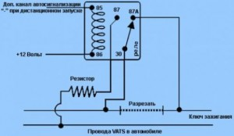](https://tuningkod.ru/wp-content/uploads/2015/03/modul-blok-obhoda-shtatnogo-immobilajzera-6.jpg)

Рисунок 2.7 – Схема обхода штатного иммобилайзера

Система дистанционного пуска двигателя автомобиля имеет большие перспективы, поскольку нет предела совершенствованию автомобиля, то в отношении систем сигнализации с автозапуском прогнозы на будущее выглядят вполне оптимистично [10].

**3 Схемотехнический анализ**

**3.1 Анализ схемы элекрической структурной**

Условно схему электрическую структурную диагностируемого устройства можно разделить на:

− аккумулятор;

− блок зажигания;

− блок сигнализации;

− блок стартера;

− блок проверки парковки;

− кварцевый резонатор;

− преобразователь напряжения;

− блок открытия дверей;

− блок индикации;

− блок управления.

Связь блоков показана на рисунке 3.1 и приведена в графической части ДП7К.329103.201Э1 [14].

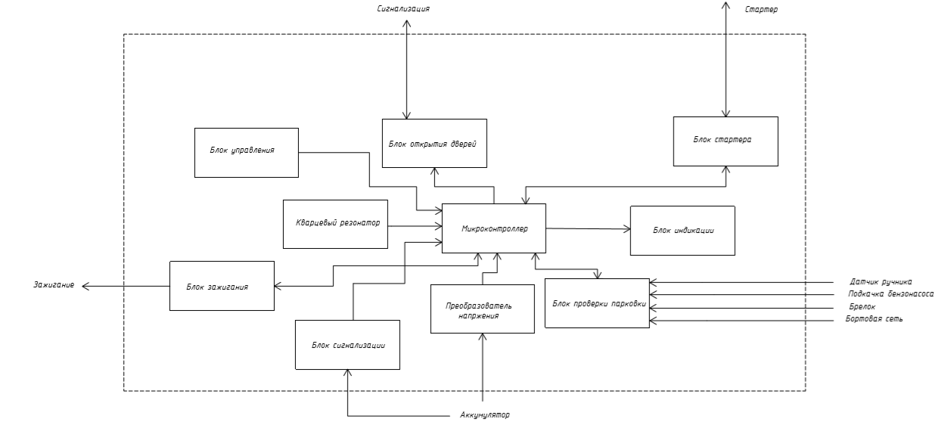

Рисунок 3.1 – Схема электрическая структурная устройства

Автомобильный аккумулятор питает устройство. Блок открытия дверей служит для безопасности автомобиля, таким образом, если двигатель запущен, а владельца нету, двери будут закрыты, а при вскрытии машина заглохнет, пока пользователь не нажмет на кнопку открытия дверей на штатном брелке. Преобразователь напряжения необходим микроконтроллеру, так как он очень чувствительный. Блок индикации показывает в каком состоянии находится система автозапуска.

Перед запуском микроконтроллер считывает данные об ошибках возможного состояния и проверяет данные программной нейтрали.

Программное определение проверки парковки происходит следующим образом. При постановке автомобиля на стоянку водитель вначале устанавливает рычаг передач в нейтральное положение, затягивает рычаг стояночного тормоза и затем активизирует саму процедуру. В результате чего двигатель может работать какое-то время без ключа зажигания в замке. После чего водитель вынимает ключ зажигания из замка, выходит из автомобиля, закрывает двери и включает режим охраны автомобиля. После постановки охраны двигатель автоматически выключается, завершая программную проверку нейтрали. Приведенная последовательность действий является необходимым и достаточным условием для обеспечения нейтрального положения рычага коробки передач. Система готова к дистанционному или автоматическому запуску двигателя. Если после остановки двигателя будет снята охрана либо открыта и вновь закрыта дверь, то двигатель не будет подготовлен к автозапуску.

Через блок управления можно изменять режимы работы автозапуска: по времени и по запуску с брелока.

С помощью блока парковки работа с устройством через штатную кнопку отпирания багажника автомобиля. С помощью этой кнопки можно осуществлять дистанционный запуск и запуск по заданному времени.

В блоке зажигания микроконтроллер проверяет возможные ошибки двигателя и при их отсутствии, напряжение аккумулятора падает до 10В и активируются свечи зажигания в двигателе. Далее в запуске участвует блок стартера, который так же сверяется устройством на возможные ошибки. После всей проверки микроконтроллер управляет стартером для запуска двигателя.

По описанию структурной схемы приведенной выше можно обобщенно понять принцип работы разрабатываемого устройства.

**3.2 Анализ схемы электрической принципиальной**

Схема электрическая принципиальная системы автозапуска показана на рисунке 3.2.

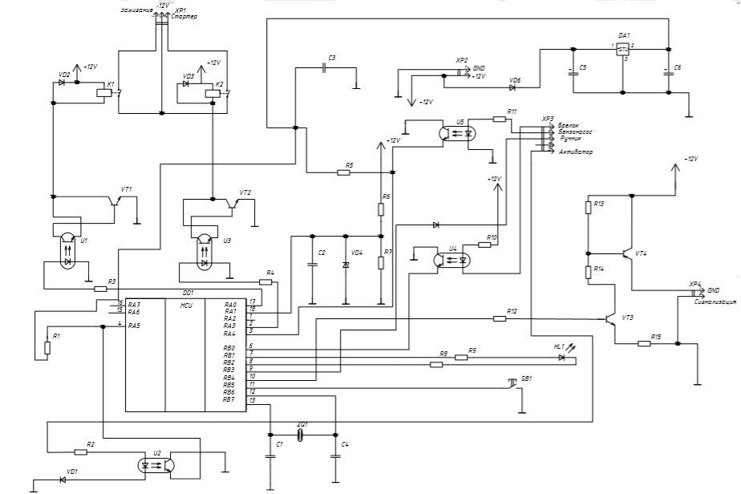

Рисунок 3.2 – Схема электрическая принципиальная устройства

Питается устройство от внешнего источника постоянного тока напряжением 6... 13 В с максимальным выходным током не менее 0,1 А, подается через разъем XP2.

Основой является микроконтроллер DD1. Для эталонной частоты микроконтроллера DD1 надежным и стабильным источником гармонических колебаний служит кварцевый резонатор ZQ1, подключенный к выводам 12 и 13 микроконтроллера DD1. Преобразователь напряжения необходим микроконтроллеру, так как он очень чувствительный. Соединение устройства с другими блоками автомобиля осуществляется разъёмными клеммниками XP1, XP3, XP4, которые связывают схему со штатной сигнализацией и с боком управления двигателем. Активатор открытия дверей штатной сигнализации связан с микроконтроллером DD1, посылая ему управляющие сигналы и служит для безопасности автомобиля, таким образом, если двигатель запущен, а владельца нету, двери будут закрыты, а при вскрытии машина заглохнет, пока пользователь не нажмет на кнопку открытия дверей на штатном брелке.

Процесс автозапуска происходит следующим образом: с помощью блока управления, реализованного через тактовую кнопку SB1, расположенного на выводе 11 микроконтроллера DD1, можно управлять режимами работы автозапуска. Через блок сигнализации происходит процесс автозапуска, путем нажатия кнопки открытия багажника на брелоке штатной сигнализационной системы. В это время, в блоке индикации, соединенный через порт микроконтроллера RB2, светодиод HL1 сменяет белый желтым цветом, что указывает на запущенный двигатель автомобиля.

Для гальванической развязки в цепи используются оптопары U1-U5. Для запуска двигателя, микроконтроллер проверяет возможные ошибки в автомобиле. Сперва идет проверка блока проверки парковки: нейтрали коробки передач, состояние бензонасоса и стояночного тормоза.

В блоке зажигания, реализованном через оптопару U1, силовой транзитор VT1, диод VD1, реле K1, микроконтроллер через двунаправленный порт RA0 микроконтроллера DD1 проверяет возможные ошибки двигателя. При их отсутствии, приходит сигнал на оптопару U1, после чего открывается p-n переход транзистора VT1 и напряжение питания 12В протекает через реле K1, транзистор VT1 на схемную «землю», таким образом реле замыкается и напряжение аккумулятора падает до 10В, активируются свечи зажигания в двигателе. Далее в запуске участвует блок стартера, подключенный через порт RA3, который так же сверяется устройством на возможные ошибки, реле K2 замыкается по такому же принципу как и реле K1, диод VD3 служит для того, чтобы сигнал не шёл в обратную сторону и стартер заводит двигатель. Затем пользователь приходит к автомобилю, открывает двери через сигнализацию и может осуществлять перемещение на транспортном средстве[15].

Алгоритм работы, системы дистанционного пуска двигателя автомобиля представлен на рисунке 3.3.



Рисунок 3.3 – Алгоритм работы системы автозапуска

При запуске системы различные блоки автомобиля проходят проверку на наличие ошибок или состояние какого-то агрегата в конструкции транспортного средства. В частности, опрашивается датчики оборотов и температуры двигателя, датчик положения нейтральной скорости, а также состояние противоугонной защиты. Если из приведенного выше не найдено ошибок, подаётся большее напряжение на стартер, а напряжение аккумуляторной батареи “проседает”. Происходит запуск автомобиля после полной проверки разрабатываемым устройством.

В данном подразделе приводится принцип работы системы автозапуска по схеме электрической принципиальной, а также алгоритм работы устройства[2].

Описанная схема электрическая принципиальная находится в графической части ДП7К.329103.201Э3.

**3.3 Технические характеристики микроконтроллера**

PIC – это название серии микроконтроллеров, которые производятся компанией Microchip Technology Inc. Название PIC происходит от Peripheral Interface Controller.

Микроконтроллеры PIC имеют RISC-архитектуру. RISC – сокращённый набор команд, используется также в процессорах для мобильных устройств. Есть целый ряд примеров её использования: ARM, Atmel AVR и другие.

Компания Microchip в 2016 году купила Atmel – производителя контроллеров AVR. Поэтому на официальном сайте представлены микроконтроллеры семейства и PIC и AVR.

Производитель заявляет о том, что особенностью всего семейства является лёгкая переносимость программ с одного семейства на другое и совпадения цоколевки ряда моделей.

Одним из популярных микроконтроллеров является PIC16f628A. Его технические характеристики:

* есть встроенный тактовый генератор. Можно настроить для работы с частотой 4 или 8 МГц;
* 18 пинов, из них 16 – ввод/вывод, а 2 – питание;
* для работы на частотах до 20 МГц можно подключить кварцевый резонатор, но в этом случае на ввод/вывод останется не 16, а 14 ног;
* в маркировке есть буква F, это значит, что используется FLASH-память, объёмом в 2048 слов;
* 14-битные инструкции, 35 штук;
* 2 компаратора;
* 4 аналоговых входа;
* на входах PORTB есть подтягивающие резисторы;
* два 8-битных таймера и один 16-битный;
* машинный цикл – 4 такта кварцевого резонатора или внутреннего генератора);
* 224 байта ОЗУ;
* 128 байт EEPROM;
* USART – последовательный порт;
* внутренний источник опорного напряжения;
* питается от 3.3 до 5 В;
* причинами популярности является низкая цена и возможность тактирования от внутреннего генератора.

Цоколевка у PIC16f628 изображена на рисунке 3.4 ниже:

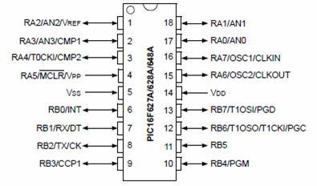

Рисунок 3.4 – Цоколёвка микроконтроллера

Блочная внутренняя схема этого микроконтроллера изображена на рисунке 3.5.

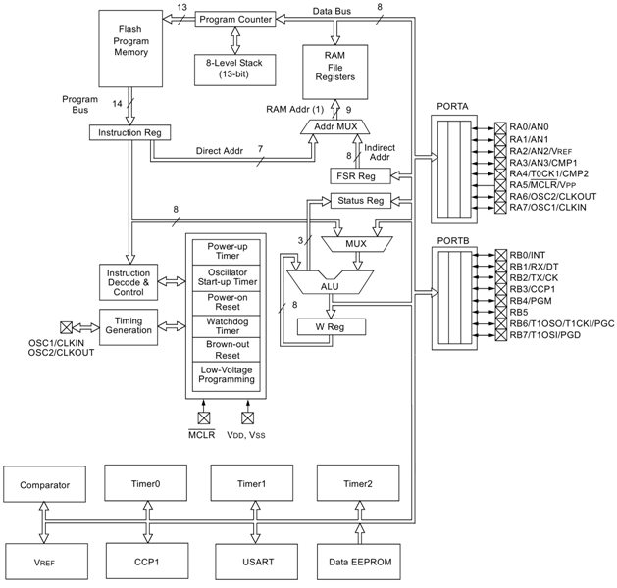

Рисунок 3.5 – Блочная внутренняя схема микроконтроллера

Периферия:

* 16 каналов ввода/вывода с индивидуальными битами направления
* сильноточные схемы портов сток/исток, допускающих непосредственное подключение светодиодов
* модуль аналоговых компараторов:
* два аналоговых компаратора

внутренний программируемый источник опорного напряжения

* внутренний или внешний источник опорного напряжения
* выходы компараторов могут быть подключены на выводы микроконтроллера
* TMR0: 8-разрядный таймер/счетчик с программируемым предделителем
* TMR1: 16-разрядный таймер/счетчик с внешним генератором
* TMR2: 8-разрядный таймер/счетчик с программируемым предделителем и постделителем.

CCP модуль:

* разрешение захвата 16 бит
* разрешение сравнения 16 бит
* 10-разрядный ШИМ
* адресуемый USART модуль

На что следует обратить внимание на схеме в первую очередь?

У этого микроконтроллера есть два порта PORTA и PORTB. Каждый пин, каждого из них может использоваться как вход и выход, а также для подключения периферии или задействования других модулей микроконтроллера.

Рассмотрим эту часть схемы крупно на рисунке 3.5.

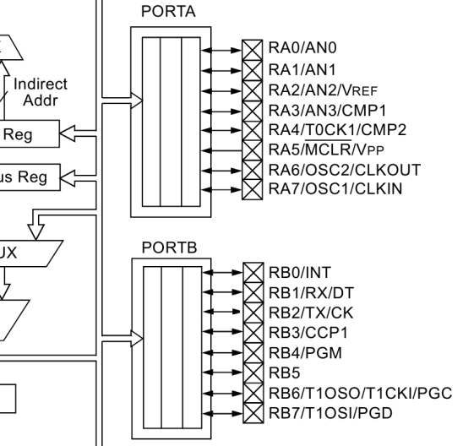

Рисунок 3.5 – Порт А и В микроконтроллера

Например, порты RB0-RB3 – могут выступать в роли аналоговых. К RA6, RA7 в случае необходимости подключается источник тактирования ([кварцевый резонатор](http://electrik.info/main/praktika/1222-kvarcevyy-rezonator-struktura-princip-raboty-kak-proverit.html)). Сами же выводы микроконтроллера настраиваются в режим входа/выхода с помощью регистра TRIS.

Для этого есть команды типа:

TRISA = 0; // Все выводы порта А устанавливаются как выходы  
TRISB = 0xff; // Все выводы порта B назначаются как входы  
TRISA0 = 1; // Так назначается отдельный пин как вход (1) или выход (0)  
TRISA5 = 1; // здесь 5 вывод порта А – назначен входом

Режимы работы, включение WDT (сторожевого таймера) выбор источника тактирования микроконтроллера и прочее настраивается с помощью регистров специального назначения — SFR, а память и данные хранятся в GFR – простыми словами это статическое ОЗУ [1].

**3.4 Программирование микроконтроллера**

Далее приведена наглядная таблица 3.1, в которой описаны использованные пины микроконтроллера, их характеристики и назначение.

Таблица 3.1 – Назначение портов микроконтроллера

|  |  |  |
| --- | --- | --- |
| Порт микроконтроллера | Функция порта | Назначение |
| *1* | *2* | *3* |
| RA0 | Двунаправленный порт ввода-вывода | Программное управление зажиганием |
| RA1 | Входной порт | Питание микроконтроллера |
| RA3 | Двунаправленный порт ввода-вывода | Программное управление стартером |
| RA4 | Двунаправленный порт ввода-вывода | Проверка состояния бензонасоса |
| RA5 | Входной порт | Питание микроконтроллера |
| RB0 | Двунаправленный порт ввода-вывода | Активация автозапуска с брелока |
| RB1, RB2 | Порт вывода | Блок индикации автозапуска |
| RB3 | Двунаправленный порт ввода-вывода | Проверка стояночного тормоза |
| RB4 | Двунаправленный порт ввода-вывода | Штатная охранная система автомобиля |
| RB5 | Двунаправленный порт ввода-вывода | Управление системой автозапуска |
| RB6, RB7 | Двунаправленный порт ввода-вывода | Кварцевый резонатор в качестве источника гармонических колебаний |

Особенностью данного кода является то, что непрерывно опрашиваются все датчики и в случае срабатывания какого-либо, процесс автозапуска двигателя прерывается, а если он уже заведён – глушится.

Особенно актуально это для датчика скорости, чтобы избежать движения автомобиля, если вдруг он стоит на скорости.

То есть если во время процедуры автозапуска автомобиль начинает двигаться – то двигатель сразу глушится и автомобиль останавливается.

Датчик скорости повешен на прерывание - обработка его сигнала в приоритете.

Библиотека программной реализации обмена по UART-протоколу – “SoftwareSerial.h”

Чтобы нагляднее разобрать программирование микроконтроллера, ниже приведен алгоритм работы программы на рисунке 3.6.

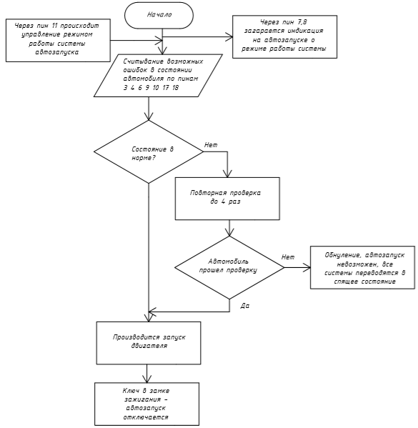

Рисунок 3.6 – Алгоритм программы микроконтроллера

После проверки всех датчиков микроконтроллер дает команду стартеру крутится и запускать двигатель (рисунок 3.6).

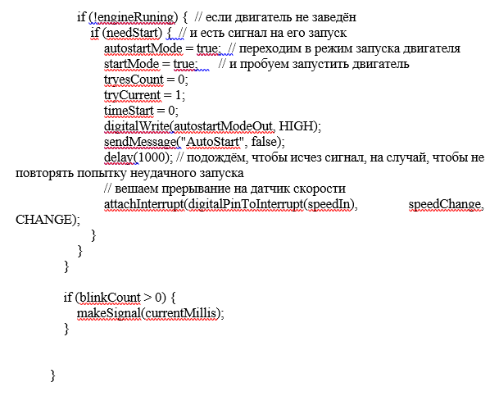

Рисунок 3.6 – Запуск двигателя

Отключение автозапуска изображено на части кода ниже на рисунке 3.7.

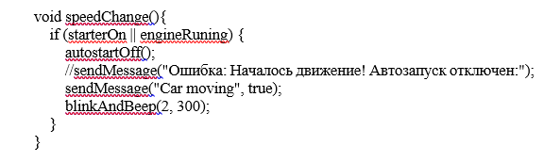

Рисунок 3.7 – Отключение автозапуска

Микроконтроллер программно контролирует и проверяет все необходимые для автозапуска блоки в транспортном средстве. Данный код можно рассмотреть подробнее в приложении В к дипломному проекту.

**4 Конструкторско-технологический раздел**

**4.1 Выбор элементной базы**

Выбор элементной базы проводится на основе схемы электрической принципиальной с учетом требований, изложенных в техническом задании. Эксплуатационная надежность элементной базы во многом определяется правильным выбором типа элементов при проектировании (блока управления замком электромеханическим) и использовании в режимах, не превышающие допустимые. Следует отметить, что ниже рассматриваются допустимые режимы работы и налагаемые при этом ограничения в зависимости от воздействующих факторов лишь с точки зрения устойчивой работы самих элементов, не касаясь схемотехники и влияния параметров описываемых элементов на другие элементы.

Исходные данные:

* схема электрическая принципиальная проектируемого устройства представлена в графическом документе.
* перечень элементов проектируемого устройства представлен в текстовом документе Приложение А.
* проектируемое устройство “Система автозапуска бензинового двигателя” относится к III группе и в соответствии с ГОСТ 11478–88 должно соответствовать следующем условиям эксплуатации:
* предельная температура…………………..….…………………………….+40°С;
* рабочая температура………………………..………………………...….…+15°С;
* пониженная температура……….……………..............................................-10°С;
* относительная влажности при температуре 25°С…………..…………….…93%.

При повышенных требованиях в настоящее время к надежности,

технологичности, экономической эффективности, миниатюризации аппаратуры особенно существенным и наиболее объемным становится вопрос выбора элементной базы. Все составляющие элементной базы должны быть технически совместимы друг с другом и со всей конструкцией разрабатываемого устройства. Основной упор при выборе элементной базы проектируемого устройства делается на низкую стоимость при приемлемом уровне надежности.

Для проектируемого устройства элементная база выбрана в соответствии с техническими требованиями и условиями эксплуатации, приведенными в задании на дипломный проект.

Для применения в разрабатываемом устройстве радиоэлементы были выбраны на основе требований к аппаратуре в части климатических, механических и других воздействий. Для всех элементов схемы были учтены:

* эксплуатационные факторы (интервал рабочих температур, относительную
* влажность окружающей среды, атмосферное давление, механические нагрузки);
* значения параметров и их допустимые изменения в процессе эксплуатации
* (номинальное сопротивление, допуск, сопротивление изоляции, шумы, вид
* функциональной характеристики для переменных резисторов, ТКС);
* допустимые режимы и рабочие электрические нагрузки (мощность,
* напряжение, частота, параметры импульсного режима);
* показатели надежности, долговечности и сохраняемости;
* конструкцию резисторов, способ монтажа, габаритные размеры и масса.

Для проектируемого устройства используются следующие конденсаторы:

Многослойные керамические неполярные чип-конденсаторы C1–C4 NPO 0805 для поверхностного монтажа, представлены на рисунке 4.1:

Технические характеристики:

* рабочая температура…………….…..………………….….….……-55…..+125С;
* рабочее напряжение………………..…………….…….…....….…………….50В;
* допустимое отклонение.......................................................................±10…±20%;
* тангенс угла потерь……..…………………….……..……..……………2,5tgδ, %.

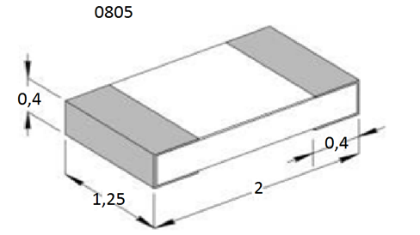

Рисунок 4.1 – Габаритные размеры SMD-конденсатора NPO 0805

Алюминиевые электролитические конденсаторы К50-35 100 мкФ и 22 мкФ (С5, С6) для поверхностного монтажа, представлены на рисунке и имеют следующие характеристики:

* рабочее напряжение……...………………………………….………..……….25В;
* допуск номинальной емкости...........................................................................20%;
* рабочая температура……….……….…..............................................- 40…+105С.

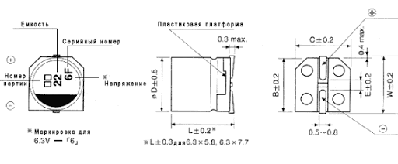

Рисунок 4.2 ‒ Габаритные размеры конденсатора ECAP SMD

Такие конденсаторы характеризуются высокими электролитическими показателями и сравнительно небольшой стоимостью.

Для проектируемого устройства используются следующие резисторы:

На основании требований, предъявляемых к конструкции разрабатываемого устройства, были выбраны SMD резисторы марки 0806 предназначенные для работы в цепях постоянного, переменного токов и в импульсных режимах, содержащие резистивный элемент в виде очень тонкой (десятки доли микрометра) металлического пленки, осажденной на основании из керамики, стекла, слоистого пластика или другого изоляционного материала [3].

Бескорпусные толстопленочные резисторы R1–R15, предназначенные для поверхностного монтажа, представлены на рисунке и имеют следующие технические характеристики и изображены на рисунке 4.3:

* рабочее напряжение……………………………...………………….…...……… [50](https://www.chipdip.by/catalog/smd-capacitors?x.311=XuW);
* допустимое отклонение от номинала……………………….……....………. ± 1%;
* рабочая температура………………………….……….……….…..... -55…+155°С.



Рисунок 4.3 – Габаритные размеры резистора 0805

Для проектируемого устройства используется следующий оптрон:

Оптрона PC 817 представлен на рисунке 4.4 и имеет следующие технические характеристики:

* рабочее напряжение………………..…………………………………………1,4В;
* обратный ток…………………..………...……………………………………0,1А;
* рабочая температура…..…………………………………………….-55…+155°С.

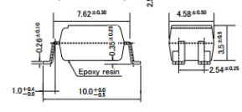

Рисунок 4.4 – Габаритные размеры оптрона PC 817

Для проектируемого устройства используется следующий стабилизатор напряжения:

Линейный регулятор LM 7805 IC: линейный, нерегулируемый представлен на рисунке 4.5 и имеет следующие технические характеристики:

* падение напряжения………..……………………….………………………….2В;
* выходное напряжение……..……………………………………………………5В;
* выходной ток……………..…………………………………….……………..2,2А;
* рабочая температура……..…………………………………….………..0...125°C;
* кол-во каналов…..…………………………………………….………………….1;
* рабочее напряжение…………...…………………………..……………….7...20В.

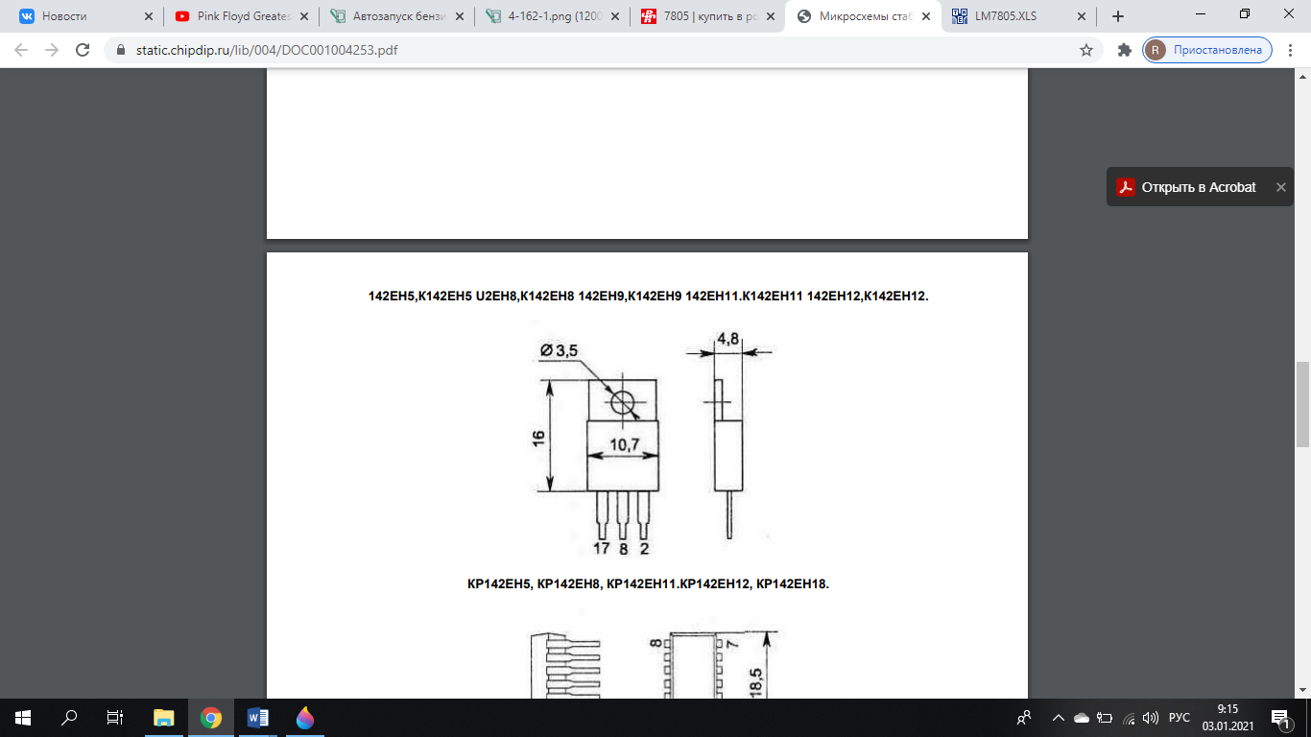

Рисунок 4.5 – Габаритные размеры линейного регулятора lm7805

Для проектируемого устройства используется следующий микроконтроллер:

В разрабатываемом устройстве требуется применить микроконтроллер с малым энергопотреблением и высокой помехоустойчивостью. Для разрабатываемого устройства применим зарубежный тип PIC16F628A, руководствуясь стоимостью и функциональностью реализуемого устройства. Представлен на рисунке 4.6 и имеет следующие технические характеристики:

* серия pic………………………………...........………………………..……. 16f;
* ширина шины данных………………………..……………..……………….8-бит;
* тактовая частота МГц……………………..…………………………………….20;
* количество входов/выходов……………..……………..……………………….16;
* объем памяти программ кбайт…………..……………….…………………….3.5;
* тип памяти программ……………………..…………………..………………flash;
* напряжение питания, В…………………..………………….……………..3…5.5;
* рабочая температура, °C ………..……………………………..………..-40…+85;

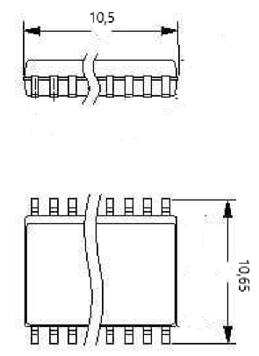

Рисунок 4.6 – Габаритные размеры микроконтроллера PIC16F628A

Для проектируемого устройства используются следующие транзисторы:

Биполярные транзисторы 2SC2712 ( представлен на рисунке 4.7 и имеет следующие технические характеристики:

* структура………..…………………………….………………………….…….npn;
* макс. напр. к-б при заданном обратном токе к и разомкнутой цепи э.(Uкбо макс),В………………………………………………………………………...……...…….40;
* макс. напр. к-э при заданном токе к и разомкнутой цепи б.(Uкэо макс),В……..……………………………………….………………………………………40;
* максимально допустимый ток к………………….………......………………1.5А;
* статический коэффициент передачи тока…………………...…….....….……..40;
* граничная частота коэффициента передачи тока…..……….…..……...….3МГц;
* максимальная рассеиваемая мощность……………...……….…….……….10Вт.

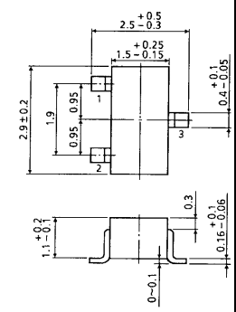

Рисунок 4.7 – Габаритные размеры биполярного транзистора 2SC2712

Биполярный транзистор 2SA1162 представлен на рисунке 4.8 и имеет следующие технические характеристики:

* структура………………………………………………….……................…..pnp;
* макс. напр. к-б при заданном обратном токе к неразомкнутой цепи э.(Uкбо макс)………………………………………………………………………………………40В;
* макс. напр. к-э при заданном токе к и разомкнутой цепи б.(Uкэо макс)...…40В;
* максимально допустимый ток к……………..…………..…………………….3А;
* Статический коэффициент передачи тока…………..……..………………….25;
* граничная частота коэффициента передачи тока……..…………………..3МГц;
* максимальная рассеиваемая мощность……………..………………………25Вт.

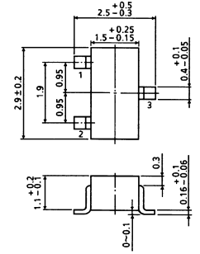

Рисунок 4.8 – Габаритные размеры биполярного транзистора 2SA1162

Для проектируемого устройства используется следующий элемент индикации:

Светодиод двухцветный ИПД156 представлен на рисунке 4.9 и имеет следующие технические характеристики:

* цвет излучения………………………………..…...……….оранжевый / зеленый;
* длина волны (оранжевый)…………………..……………………………..635 nm;
* яркость свечения (оранжевый) ………………..…………………………..20мКд;
* длина волны (зеленый)………………………………………..……………570nm;
* яркость свечения (зеленый)……………..……………………..…………..15мКд;
* рабочее напряжение……………………..………………….……………2.1-2.5В;
* рабочий ток……………………………..……………………...…………….30мА;
* угол свечения…………………………..……………………...………………..60°;
* рабочая температура….……………….………………….……….….-40…+60°C.

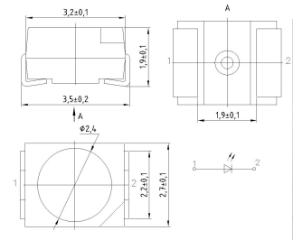

Рисунок 4.9 – Габаритные размеры светодиода ИПД156

Для проектируемого устройства используются следующие диоды:

Необходимый эффект при работе устройства создают особенности p-n перехода. Заключаются в том, что рядом с переходом двух полупроводников встраивается слой, который характеризуется двумя моментами: большим сопротивлением и отсутствием носителей заряда. Далее при воздействии на данный запирающий слой переменного напряжения извне толщина его уменьшается и впоследствии исчезает. Возрастающий во время этого ток и является прямым током, который проходит от анода к катоду. В случае перемены полярности внешнего переменного напряжения запирающий слой будет больше, и сопротивление неминуемо возрастет [5]. Согласно с вышеперечисленным в качестве диодов выбираем выпрямительные маломощные диоды HS1J для защиты от неправильной полярности напряжения питания, так как они соответствуют техническим и эксплуатационным требованиям, предъявляемым к разрабатываемому устройству. Они представлены на рисунке 4.10 и имеют следующие технические характеристики:

* максимальное постоянное обратное напряжение……...…………………....50В;
* максимальный (средний) прямой ток на диод…………………..……………1 А;
* рабочая температура PN-перехода…………………………..………-65...+175 C.

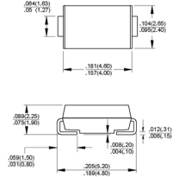

Рисунок 4.10 – Габаритные размеры диода HS1J

Стабилитрон MMSZ5231B-7-F представлен на рисунке 4.11 и имеет следующие технические характеристики:

* мощность рассеяния, Вт…………………………………………..……………1.3;
* минимальное напряжение стабилизации, В…………………………………..4.4;
* номинальное напряжение стабилизации, В………………………..…………4.7;
* максимальное напряжение стабилизации, В……..….………….………………5;
* рабочая температура, С……………………………………...…………..-55…150.

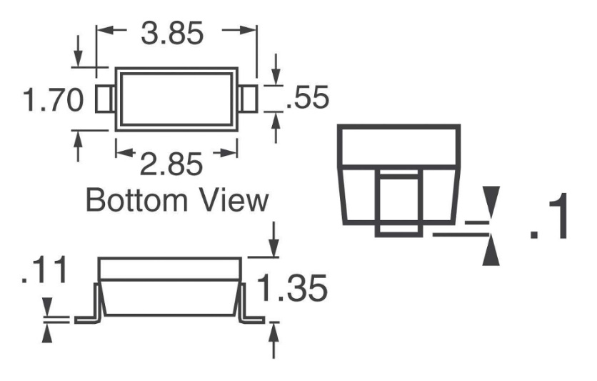

Рисунок 4.11 – Габаритные размеры стабилитрона SMD MMSZ5231B-7-F

Диод 1N4148WX-TP представлен на рисунке и имеет следующие технические характеристики:

* максимальное постоянное обратное напряжение……..……….…………..400В;
* максимальный (средний) прямой ток на диод……..………….. …………….1А;
* рабочая температура PN-прехода…..…..…………….………………-65...+175C.

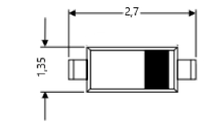

Рисунок 4.12 – Габаритные размеры диода 1N4148WX-TP

Для проектируемого устройства используются следующие элементы коммутации:

Кнопка тактовая SMD ПКН 159-3 представлена на рисунке 4.13 и имеет следующие характеристики:

* ток, мА…………………………..………………………….……...…….......…..50;
* рабочее напряжение, В………..………………………………………………...12;
* число циклов…………………………..………………………………….…80000.

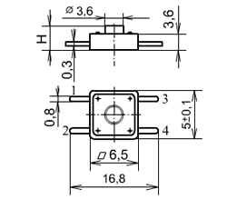

Рисунок 4.13 ‒ Габаритные размеры кнопки тактовой ПКН 159-3

Для проектируемого устройства используются следующие реле:

Выбор для коммутации аккумулятора реле TRKM(78F)-12VDC-H ( с напряжением срабатывания 12В, обусловлен тем, что это позволяет исключить значительные разрядные токи в случае неправильного подключения аккумулятора к устройству. Реле представлено на рисунке 4.14 и имеет следующие технические характеристики:

* максимальный ток…………….…………………..…………………………..25A;
* макс. напряжение…………….…………………..……….………………….250В;
* диапазон рабочих температур…………………..……………………-40...+85°C;
* напряжение катушки………………………………………….…..…..………12В.

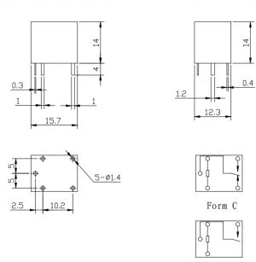

Рисунок 4.14 – Габаритные размеры реле TRKM(78F)-12VDC-H

При проектировании разрабатываемого устройства был выбран кварцевый резонатор марки ST3215SB32768B0HPWBB), предназначенный для использования в аналогово-цифровых цепях для стабилизации и выделения электрических колебаний определённой частоты или полосы частот. Избирательный, ярко выраженный резонансный характер сопротивления этих компонентов определяет основные области применения данных кварцевых резонаторов – высокостабильные генераторы тактовых сигналов и опорных частот, цепи частотной селекции и синтезаторы частот [4]. Кварцевый резонатор представлен на рисунке 4.15 и имеет следующие технические характеристики:

* резонансная частота……………….…………….………………….0.032768МГц;
* точность настройки……….…….……………….…………………..20dF/Fх10-6;
* температурный коэффициент……………….…..…..………………………0.042;
* нагрузочная емкость…………….………………..……………………….12,5Пф;
* рабочая температура………………………….…………………………-10…+60.

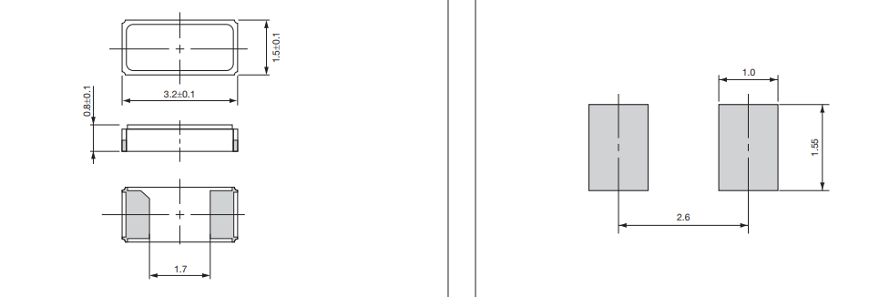

Рисунок 4.15 – Габаритные размеры кварцевого резонатора ST3215SB32768B0HPWBB

Клеммники разъёмные 15EDGK-3.5-P-14-00AH () ) на 2, 3 и 5 выводов представлены на рисунке 4.16 и имеют следующие технические характеристики:

* номинальное напряжение…………………………..………………………..250В;
* номинальный ток………..….…………………………..………………………7А;
* рабочая температура…………..……..…………...………………….-40...+105°C.

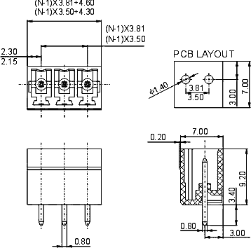

Рисунок 4.16 – Габаритные размеры клеммника разъёмного 15EDGK-3.5-P-

14-00AH

Также фактором при выборе элементной базы является доступность элементов в продаже. Выбор элементной базы основывался на необходимости обеспечения минимальных массогабаритных характеристик устройства, надежности, технологичности, обеспечения стабильной работы при заданных условиях эксплуатации. Перечень элементов представлен в приложении А к дипломному проекту.

**4.2 Обоснование выбора материалов и покрытий**

Печатная плата – элемент конструкции, который состоит из плоских проводников в виде участков металлизированного покрытия, размещенных на диэлектрическом основании и обеспечивающих соединение элементов электрической цепи.

Виды печатных плат:

По количеству слоёв проводящего материала:

* односторонние;
* двусторонние;
* многослойные.

По гибкости:

* жёсткие;
* гибкие.

По технологии монтажа:

* для монтажа в отверстия;
* для поверхностного монтажа.

Каждый вид печатной платы может иметь свои особенности, в связи с требованиями к особым условиям эксплуатации (например, расширенный диапазон температур) или особенности применения (например, в приборах, работающих на высоких частотах).

В настоящее время применяют несколько методов изготовления печатной платы:

* субтрактивный (в качестве основания печатного монтажа используют фольгированные диэлектрики, на которых формируется проводящий рисунок путем удаления фольги с непроводящих участков);
* аддитивный (при котором проводящий рисунок получают нанесением проводящего слоя на основание с предварительно нанесенным тонким проводящим покрытием, в последствии удаляемым с участков поверхности, образующих непроводящий рисунок).

Конструирование печатных плат следует осуществлять с учетом следующих методов изготовления:

* химического (для односторонних печатных плат и гибких печатных кабелей);
* комбинированного позитивного (для двухсторонних печатных плат и многослойных печатных плат);
* электрохимического (для двухсторонних печатных плат);
* металлизации сквозных отверстий (для многослойных печатных плат).

Исходя из, выше изложенных, рекомендаций необходимо выбрать либо электрохимический (аддитивный) метод, либо комбинированный позитивный метод.

Электрохимический метод для проектирования разрабатываемого устройства не подходит, так как его применяют для изготовления двухсторонних печатных плат с высокой плотностью токопроводящего рисунка. В данном методе используется нефольгированный диэлектрик с обязательной активацией его поверхности или диэлектрик с фольгой 5 мкм. Учитывая эти данные, приходим к выводу, что данный метод значительно дороже комбинированного позитивного метода, и кроме того, из-за высокой плотности токопроводящего рисунка и малой толщины фольги, сопротивление печатных проводников будет большим, что для разрабатываемого устройства нежелательно, так как эти параметры будут непосредственно влиять на чувствительность разрабатываемого устройства и помехоустойчивость.

Учитывая выше сказанное, приходим к выводу, что для изготовления печатной платы для разрабатываемого устройства лучше всего использовать комбинированный позитивный метод. Этот метод обеспечивает хорошую адгезию элементов проводящего рисунка к диэлектрическому основанию и сохранение электроизоляционных свойств диэлектрика, защищенного во время обработки платы в агрессивных химических растворах медной фольгой.

Исходным материалом для комбинированного способа служит фольгированный с двух сторон диэлектрик, поэтому проводящий рисунок получают вытравливанием меди, а металлизация отверстий осуществляется посредством химического меднения с последующим электрохимическим наращиванием слоя меди.

Позитивный комбинированный метод обеспечивает III-й класс точности печатного монтажа и лучшие, по сравнению с другими методами, диэлектрические свойства плат.

Травление меди производится растворами на основе хлорного железа. Эти растворы допускают утилизацию меди из отработанного травителя, а также регенерацию самого травителя. Боковое подтравление проводников – минимально.

К преимуществам позитивного комбинированного метода можно отнести:

* объединяет в себе преимущества химического (субтрактивного) и электрохимического (аддитивного) методов;
* существенным образом повышается надежность паяных соединений за счет того, что припой при соответствующем выборе диаметра заполняет все отверстие, при этом достигается электрическая и механическая стабильность при малом диаметре контактной площадки;
* прочность на разрыв припаянных выводов выше прочности самих выводов.

Таким образом, в качестве метода изготовления двухсторонней печатной платы разрабатываемого устройства был выбран комбинированный позитивный метод. Этот выбор можно мотивировать тем, что плата является двусторонней, и имеются металлизированные отверстия, также этот метод наименее трудоемок, легко механизируется, обеспечивает высокую разрешающую способность, освоен на производстве и имеет широкую номенклатуру травителей.

В настоящее время существует большое разнообразие фольгированных медью слоистых пластиков. Их можно разделить на две группы: на бумажной основе; на основе стеклоткани.

Эти материалы в виде жестких листов формируются из нескольких слоев бумаги или стеклоткани, скрепленных между собой связующим веществом путем горячего прессования. Связующим веществом обычно являются фенольная смола для бумаги или эпоксидная для стеклоткани. В отдельных случаях могут также применяться полиэфирные, силиконовые смолы или фторопласт. Слоистые пластики покрываются с одной или обеих сторон медной фольгой стандартной толщины. Характеристики готовой печатной платы зависят от конкретного сочетания исходных материалов, а также от технологии, включающей и механическую обработку плат.

В зависимости от основы и пропиточного материала различают несколько типов материалов для диэлектрической основы печатной платы:

* фенольный гетинакс – это бумажная основа, пропитанная фенольной смолой;
* эпоксидный гетинакс – материал на такой же бумажной основе, но пропитанный эпоксидной смолой;
* эпоксидный стеклотекстолит – материал на основе стеклоткани, пропитанный эпоксидной смолой (в этом материале сочетаются высокая механическая прочность и хорошие электрические свойства).

Платы из гетинакса предназначены для использования в бытовой аппаратуре, поскольку имеют очень низкую стоимость.

Прочность на изгиб и ударная вязкость печатной платы должны быть также достаточно высокими, чтобы плата без повреждений могла быть нагружена установленными на ней элементами с большой массой.

Как правило, слоистые пластики на фенольном, а также эпоксидном гетинаксе не используются в платах с металлизированными отверстиями. В таких платах на стенки отверстий наносится тонкий слой меди. Так как температурный коэффициент расширения меди в 6-12 раз меньше, чем у фенольного гетинакса, имеется определенный риск образования трещин в металлизированном слое в машине для групповой пайки. Трещина в металлизированном слое на стенках отверстий резко снижает надежность соединения. В случае применения эпоксидного стеклотекстолита отношение температурных коэффициентов расширения примерно равно трем, и риск образования трещин в отверстиях достаточно мал.

Из сопоставления характеристик оснований следует, что во всех отношениях основания из эпоксидного стеклотекстолита превосходят основания из гетинакса.

Печатные платы из эпоксидного стеклотекстолита характеризуются меньшей деформацией, чем печатные платы из фенольного и эпоксидного гетинакса. Сравнивая эти характеристики, делаем вывод, что для изготовления двусторонней печатной платы следует применять только эпоксидный стеклотекстолит.

В качестве фольги, используемой для фольгирования диэлектрического основания можно использовать медную, алюминиевую или никелевую фольгу. Однако алюминиевая фольга уступает медной из-за плохой паяемости, а никелевая – из-за высокой стоимости. Поэтому в качестве фольги выбираем медь [9].

Исходя из всех вышеперечисленных сравнений для изготовления печатной платы выбираем материал марки CEM-3. CEM-3 – фольгированный стеклотекстолит на основе нескольких слоев стеклоткани, пропитанных эпоксидной смолой, имеющий степень горючести равную нулю и предназначенный для изготовления двухсторонних и многослойных печатных с повышенными диэлектрическими свойствами. Температура использования этого материала 120-130 °С. Этот стеклотекстолит обладает хорошей стабильностью характеристик, высокой устойчивостью к воздействиям неблагоприятных климатических условий, а также имеет высокие физические и химические характеристики и превосходит по стоимости отечественные материалы.

Основным назначением паяльной маски является защита токопроводящих поверхностей от случайного замыкания и окисления.

Кроме этого паяльная маска имеет эстетическое значение, ведь она определяет внешний вид печатной платы.

Для разработки печатной платы проектируемого устройства выбираем паяльную маску SUR-900G IGBaltic. SUR-900G – однокомпонентная защитная паяльная маска ультрафиолетового отверждения, применяется в сеткографическом процессе и наносится в качестве защитной паяльной маски на места печатной платы, которые при последующей пайке не должны обслуживаться. Обладает 100 % содержанием твёрдых веществ в силу чего отсутствует запекание на сетке, толщина слоя сухой плёнки практически не отличается от толщины слоя влажной пленки. Высокая производительность из-за быстрой отверждаемости, при этом отсутствие охрупчения при многократных отверждениях (например, последующая печать). Хорошее воздушное выравнивание и стойкость к воздействию расплавленного припоя. Эта маска ультрафиолетового отверждения разработана для использования на обычных печатных платах и обеспечения покрытия с очень хорошей адгезией и высокой термоустойчивостью.

Важная проблема технологии печатного монтажа – это обеспечение надежности пайки. При пайке компонентов в отверстия обеспечивается жесткое механическое соединение, прежде всего за счет правильного выбора припоя.

Припои предназначены для горячего обслуживания поверхностей и образования паяного соединения деталей при сборке и монтаже конструкции радиоэлектронной аппаратуры и должны удовлетворять следующим требованиям:

* высокая механическая прочность в заданных условиях эксплуатации;
* высокая электропроводность и теплопроводность;
* герметичность;
* стойкость против коррозии;
* жидкотекучесть при температуре пайки;
* хорошее смачивание основного металла;
* малый температурный интервал кристаллизации.

Выбор марки припоя определяется требуемой механической прочностью и электропроводностью соединений, максимально допустимой температурой пайки, типом основного металла и технологического покрытия, а также технико-экономическими и технологическими требованиями.

Исходя из особенностей выбранного материала печатной платы, который способен выдерживать температуру до плюс 350°C, а также от группового метода пайки, который будет применяться при изготовление печатной платы разрабатываемого устройства, выбран припой Holly Island Sn98/Ag2, который имеет температуру плавления 226°С. Этот припой рекомендован для пайки и лужения электрорадиоэлементов, в том числе интегральных микросхем, полупроводниковых приборов, SMD элементов, что соответствует требованиям разрабатываемой конструкции.

Припой Holly Island Sn98/Ag2 отличается низкой температурой плавления, узким интервалом кристаллизации, хорошей жидкотекучестью и низким электросопротивлением. Эти факторы способствуют использовать данный припой для применения групповых методов пайки с высокой производительностью.

Для поверхностного монтажа выбираем паяльную пасту MP218 Multicore – паяльная паста с возможностью визуального контроля паяных соединений, не содержащая галогенидов, не требующая отмывки. Паяльная паста обладает высокой скрепляющей силой, что позволяет противостоять движению компонентов при высокоскоростном размещении, длительном удалении принтера, и хорошей паяемостью в широком диапазоне профилей оплавления при пайке как в воздушной, так и в азотной среде, а также на широком ряде покрытий, включая выравнивание припоя горячим воздухом, медными, серебряными, оловянными покрытиями компонентов.

За счёт применения в составе флюса активаторов и сырья, используемых для изготовления бессвинцовых паст, предотвращается преждевременное истощение флюса, что обеспечивает пайку при высоких температурах до 260 °С характерных для бессвинцовых процессов.

Паяльная паста имеет стабильные характеристики работы и позволяет сохранить ее клейкость до 24 часов. Количество паяльной пасты регулируется в зависимости от размера компонентов, тем самым обеспечивая высокую надежность соединения пайкой. После пайки, на печатной плате остаются прозрачные практически незаметные остатки флюса, которые в большинстве случаев не требуют отмывки и не препятствуют осуществлению электрического контроля. Относится к категории слабо коррозионных флюсов. При необходимости остатки пасты после пайки удаляются специальными очищающими жидкостями.

Для успешного проведения операции пайки применяют флюсы, которые должны

удовлетворять следующим требованиям:

* температура плавления должна быть не выше температуры плавления припоя; полностью растворять оксиды основного металла, но не образовывать с ним трудноудаляемых химических соединений;
* остатки флюса должны легко удаляться с поверхности основного металла
* после пайки и не вызывать коррозии паяного соединения;
* флюс и продукты его разложения при выполнении пайки не должны выделять
* удушливых или вредных газов.

В зависимости от температурного интервала активности флюсы подразделяются

на низкотемпературные и высокотемпературные. Основными параметрами флюсов являются:

* химическая активность;
* термическая стабильность;
* температурный интервал флюсования (разность температуры активации и температуры потери флюсующих свойств);
* активность растекания (оценивается коэффициентом растекания припоя).

Для выбранного типа припоя лучше всего подойдет импортный флюс Cramolin Fluxx Off – мягкий, но эффективный очиститель, который легко удаляет самые вязкие отложения флюса, масел и других загрязняющих веществ, таких как жир, пыль и остатки компаундов. Он бесцветен и не оставляет осадков. Не портит полезных материалов, но не рекомендуется использовать этот аэрозоль при работе с поливинилхлоридом и полистиролом. Используется для бережной, но интенсивной очистки печатных плат, микроэлектронных узлов и других электронных компонентов.

Применяется для обезжиривания электронных приборов в целом и их частей.

К достоинствам такого флюса можно отнести:

* нетоксичность;
* отсутствие коррозийного действия;
* длительная сохраняемость.

Составляющие данного флюса полностью испаряются во время пайки, что исключает процесс удаления его остатков, а сам флюс не требует контроля плотности и, соответственно, разбавления при помощи растворителя, что играет важную роль при пайке оловянно-свинцовых сплавов.

Защитные покрытия печатных проводников или паяльные маски – это специализированные полимерные материалы, наносимые на поверхность печатной платы.

Защитные покрытия представляют собой специальные лаки для защиты печатных плат и прочих узлов от вредного воздействия окружающей среды. Они должны продлевать срок службы оборудования и повышать его надежность. Эти покрытия тонким и эластичным слоем обволакивают всю поверхность платы и каждого компонента, обеспечивая надежную защиту от воздействия химических веществ, вибрации, влаги, соляного тумана, влажности и перепадов температуры.

Согласно с эксплуатационными условиями для разрабатываемого устройства в качестве защитного покрытия выбираем импортный, устойчивый, изолирующий полиуретановый лак марки Fluid 101 CRC KONTAKT CHEMIE – токопроводящее защитное покрытие на основе меди, используется для защиты от электромагнитных волн. Используется как для защиты от электромагнитных помех, так и против электростатических разрядов.

Fluid 101 легко наносится и показывает высокую стабильность в самых тяжелых окружающих средах как по температуре, так и по влажности. выдерживает самые тяжелые условия, термостойкий и водоотталкивающий. Лак приклеивается очень прочно, легко высыхает и не повреждает полезные материалы. Покрытие, выполненное на основе данного лака, будет предохранять разрабатываемое изделие от следующих типов воздействий:

* высокой влажности;
* соленасыщенных и коррозионных испарений;
* плесени;
* температурной нестабильности;
* механических воздействий.

Предохраняет от коррозии узлы, эксплуатирующиеся в не самых благоприятных атмосферных условиях.

Согласно со всем вышеперечисленным для разрабатываемого устройства материалом печатной платы был выбран двухсторонний фольгированный стеклотекстолит CEM-3 с толщиной медной электролитической фольги 35 мкм и толщиной самого стеклотекстолита 1,5 мм. Проведение операции пайки было принято с использованием припоя Sn98/Ag2, паяльной пасты MP218 Multicore и импортного флюса Fluxx Off.

Защитное покрытие платы от различного рода воздействий производиться с помощью защитного покрытия на основе полиуретанового лака Fluid 101 CRC KONTAKT CHEMIE. Для покрытия печатных проводников была использована паяльной маска SUR-900G IGBaltic. Обладает 100% содержанием твёрдых веществ в силу чего отсутствует запекание на сетке, толщина слоя сухой плёнки практически не отличается от толщины слоя влажной пленки. Высокая производительность из-за быстрой отверждаемости, при этом отсутствие охрупчения при многократных отверждениях. Хорошее воздушное выравнивание и стойкость к воздействию расплавленного припоя. Эта маска ультрафиолетового отверждения обеспечивает покрытия с очень хорошей адгезией и высокой термоустойчивостью.

Для маркировки позиционных обозначений элементов и знаков ДП.7К.329103.501СБ и ДП.7К.329103.701 была выбрана белая маркировочная краска МЛ-283.

Таким образом, были выбраны материалы и покрытия, руководствуясь всеми особенностями проектируемого устройства и экономическими затратами.

**4.3 Выбор способа монтажа**

Монтаж компонентов на печатную плату – процесс, состоящий из механического соединения деталей и электронных компонентов в последовательности, обеспечивающей их требуемое расположение и взаимодействие для обеспечения установленных технических требований. Монтаж компонентов должен иметь высокую надежность соединений, минимальную длину проводников и объем, занимаемый монтажом; минимальное комплексное сопротивление проводников и контактов; минимальную трудоемкость в производстве; стабильность параметров при воздействии дестабилизирующих факторов (изменение температуры, влажности и т.д.); свободный допуск к ЭРЭ в процессе регулировки и ремонта. Были выбраны выводной и поверхностный способы монтажа в данном устройстве

Выводной монтаж – технология установки выводных компонентов и электронных узлов на печатные платы, при которой выводы компонентов монтируются в сквозные отверстия печатной платы. Выводной монтаж появился одновременно с печатными платами. Появление сборки с применением печатных плат в дальнейшем к позволило автоматизировать проектирование и производство электроники. В настоящее время технология уступает свои позиции более прогрессивной технологии поверхностного монтажа, в особенности, в массовом и крупносерийном производстве, бытовой электронике, вычислительной технике, телекоммуникациях, портативных устройствах и других областях, где требуется высокая технологичность, миниатюризация изделий и хорошие слабосигнальные характеристики. Остаются категории электронных приборов, где выводной монтаж доминирует над другими технологиями. Это силовая электроника, источники питания, высоковольтные модули и другие. Существуют компоненты, не имеющие аналогов в планарном исполнении – разъемы, реле, трансформаторы для которых сборка может быть выполнена только с использованием технологии выводного монтажам.

Ручной выводной монтаж модулей целесообразно использовать в следующих случаях: применение автоматического оборудования невыгодно из-за малого объема заказа или сборки нескольких макетных образцов модулей, платы не подходят для автоматизированного монтажа, при окончательном монтаже выводных элементов после автоматического монтажа. Сегодня электроника находится на уровне развития не позволяющем полностью отказаться от ручных операций монтажа. Монтажник тщательно проверяет внешний вид каждого компонента перед установкой. При необходимости выполняется очистка выводов от окислов и лужение выводов. Есть возможность придания выводам каждого компонента, формы наиболее оптимальной для установки на плате, обусловленной конструкцией электронного модуля. Ручная формовка позволяет придать форму выводам компонентов, облегчающую чтение маркировки.

Автоматическая сборка выполняется с помощью специального оборудования двух видов: установщики компонентов и автоматы для пайки. Преимущества автоматического монтажа плат: надежность, снижение себестоимости, высокая точность, скорость, монтаж миниатюрных элементов, автоматический контроль. Автоматы позволяют производить переналадку производственных линий благодаря программированию. Качество автоматического монтажа, а также его стоимость, при применении автоматизированных устройств во многом обеспечивается на этапе проектирования. Современные технологии позволяют располагать компоненты с минимальным расстоянием друг от друга, до долей миллиметра, но это не всегда оправдано. Маленькие расстояния затрудняют ремонт, а также контроль компонентов и паяных соединений. Установка компонентов осуществляется с применением специальных монтажных автоматов, осуществляющих еще и подрезку, подгибку с обратной стороны платы.

Выбор технологии пайки осуществляется в зависимости от количества монтируемых элементов, их местоположения, объема сборки и сложности. Автоматический монтаж выводных компонентов выполняется на линии селективного монтажа или пайки волной.

Механизация процесса подготовки выводов к монтажу осуществляется путем применения технологических приспособлений, полуавтоматов и автоматов, выбираемых в зависимости от конструкции ЭРЭ, типа производства в соответствии с ОСТ 4 ГО.052.211

Технологию поверхностного монтажа печатных плат также называют технологией монтажа на поверхность (ТМП). ТМП является наиболее распространённым на сегодняшний день методом конструирования и сборки электронных узлов на печатных платах. Основным отличием ТМП от сквозного монтажа в отверстия является то, что компоненты монтируются на поверхность печатной платы, однако преимущества технологии поверхностного монтажа печатных плат проявляются благодаря комплексу особенностей элементной базы, методов конструирования и технологических приемов изготовления печатных узлов. Минусом данного способа является уязвимость схемы при деформации платы, качество монтажное платы должно быть довольно высокое, да и сам монтаж требует точности. Ремонт модулей, собранных поверхностным монтажом требует специализированного инструмента. Модули боятся перегрева при пайке, сгибов и ударов. Эти воздействия приводят к трещинам компонентов. Разработчик печатных плат должен проектировать проводящий рисунок, обеспечивающий равную скорость нагревания контактов компонента благодаря симметричности тепловых полей. Все ЭРЭ поверхностного монтажа были выбраны, руководствуясь снижением габаритов и массы печатных узлов и повышением технологичности, облегчением производства, ремонтопригодности, себестоимости данного устройства.

Поверхностный или выводной монтаж в чистом виде сейчас встречается очень редко. Платы с планарными компонентами содержат провода или разъемы в выводных корпусах, а модули собранные преимущественно из выводных элементов содержат микросхемы в планарных корпусах. Стремление изготавливать электронные модули из одних планарных компонентов требует перестройки производства и внедрения не только нового оборудования, но и совершенно новых стандартов контроля соблюдения требований технологии. Переход производства от выводного монтажа к поверхностному возможен только через выпуск модулей, собранных по технологии смешанного монтажа.

Поверхностный монтаж предъявляет новые требования к разработке печатной платы, что усложняет разработку. Отсутствие в поверхностном монтаже отверстий имевших место в выводном монтаже теперь выливается в огромное количество переходных отверстий с одной стороны платы на другую. Выводной монтаж пропагандируется как технология, снижающая расходы на сверловку отверстий под выводы. А в тоже время появляется необходимость в сверловке переходных отверстий. Если раньше при разработке платы переход с одной стороны на другую происходил благодаря отверстию для вывода компонента, то теперь нужно при разработке платы вводить переходное отверстие. Трассировка платы получается сложнее, для такой работы требуется опытный разработчик.

Применение сбалансированного смешанного монтажа позволяет использовать лучшие компоненты из выводных и планарных и разработать хорошую плату, дающую наилучшие электрические свойства модуля. Поскольку, в проектируемом изделии используются как элементы, требующие поверхностного монтажа, так и элементы, требующие выводного монтажа, выбирается смешанный способ монтажа, соединяющий в себе обе технологии.

**4.4 Конструкторские расчеты**

**4.4.1 Компоновочный расчет**

Компоновка – это процесс, при котором находят оптимальное размещение навесных элементов и ИМС на печатной плате. Требования компоновки: обеспечить оптимальную плотность расположения компонентов; -исключить заметные паразитные электрические взаимосвязи, влияющие на технические характеристики изделия. Компоновку можно выполнять вручную или с использованием САПР.

В зависимости от уровня компоновки выбирается вариант компоновочного расчета. При использовании функционально-модульного метода конструирования при компоновке объемных устройств можно использовать номографическую компоновку.

В случае, если компонент имеет отличную от прямоугольника форму его необходимо вписать в прямоугольник и проводить расчеты использую параметры получившейся фигуры. В проводимом расчете параметры длинны и ширины корпуса таких элементов как керамические и электролитический конденсаторы, транзисторы, микроконтроллер были приведены согласно

При использовании компоновки более низких уровней (элементы на печатной плате) площадь печатной платы рассчитывается по формуле 4.1:

(4.1)

где – площадь вспомогательных участков, ;

– коэффициент дезинтеграции

– установочная площадь i-го элемента, ;

n – количество элементов, шт.

является площадью, которая отводится под установку разъёмов, элементов крепления, ручек и зону контрольных гнезд. Рассчитывается по формуле 4.2:

= 4( ), (4.2)

где – площадь крепёжного отверстия, ;

– площадь участков, не предназначенных для монтажа, .

принимается равным числу в диапазоне 2…3.

Для определения установочной площади элемент заменяют эквивалентной фигурой (прямоугольником), в который может быть вписан элемент вместе с устройствами крепления и монтажа.

Минимальный установочный размер (*l*y) в миллиметрах для элемента, изображенного на рисунке 4.17, следует рассчитывать по формуле 2.3.

*l*y = *L* +2*l*0 + 2*R* + *d*, (2.3)

где *L* – максимальная длина корпуса, мм;

*l*0 – минимальный размер до места изгиба вывода, мм;

*R* – радиус изгиба вывода;

*d* – номинальный диаметр вывода элемента.

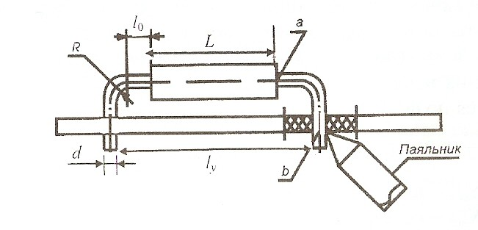

Рисунок 4.17 – Размер минимальный установочный ЭРЭ на ПП

Результаты вычислений установочных размеров корпусов элементов оформляются в виде таблицы 4.1, с помощью которой определяются установочные и общие площади.

Таблица 4.1 – Установочная площадь элементов

|  |  |  |  |  |
| --- | --- | --- | --- | --- |
| Элемент с вариантом его установки и формовки выводов | Количество элементов в группе , шт | Длина корпуса , мм | Ширина корпуса , мм | Установочная площадь элементов , мм2 |
| *1* | *2* | *3* | *4* | *5* |
| Микроконтроллер PIC16F628A | 1 | 10,1 | 10,5 | 106,05 |
| Транзистор 2SC2712 | 3 | 2,9 | 2,5 | 21,75 |
| Транзистор 2SA1162 | 1 | 2,9 | 2,5 | 7,25 |
| Кварцевый резонатор ST3215SB32768B0HPWBB | 1 | 3,2 | 1,5 | 4,8 |
| Светодиод ИПД156 | 1 | 3,2 | 2,7 | 8,64 |
| Оптопара PC 817 | 1 | 10 | 4,58 | 45,8 |
| Резистор SMD 0805 | 15 | 2 | 1,25 | 37,5 |
| Конденсатор SMD 0805 | 4 | 2 | 1,25 | 10 |
| Конденсатор электролитический ECAP SMD 6,3х5,8мм | 2 | 6,3 | 5,8 | 73,08 |
| Стабилитрон MMSZ5231B-7-F | 1 | 3,86 | 1,7 | 6,56 |
| Диод 1N4148WX-TP | 1 | 2,7 | 1,35 | 3,64 |
| Диод HS1J | 4 | 5,2 | 2,65 | 55,12 |
| Линейный регулятор lm7805  390.00.0000.00.01 | 1 | 10,7 | 4,8 | 51,36 |

Продолжение таблицы 4.1

|  |  |  |  |  |
| --- | --- | --- | --- | --- |
| *1* | *2* | *3* | *4* | *5* |
| Реле TRKM(78F)-12VDC-H  400.00.0000.00.01 | 2 | 15,7 | 12,3 | 386,22 |
| Кнопка тактовая ПКН 159-3 | 1 | 16,8 | 5 | 84 |
|  |  |  |  | 894,52 |
| Клеммник разъёмный 15EDGK-3.5-02P-14-00AH 2 вывода | 2 | 5,91 | 7 | 82,74(к Sвсп) |
| Клеммник разъёмный 15EDGK-3.5-03P-14-00AH 3 вывода | 1 | 8,41 | 7 | 58,87(к Sвсп) |
| Клеммник разъёмный 15EDGK-3.5-05P-14-00AH 5 выводов | 1 | 11,91 | 7 | 83,37(к Sвсп) |
|  |  |  |  | 224,98 |

Площадь вспомогательных участков, отводимых под крепежные отверстия (100 ) и вспомогательные элементы, разъемы:

Sвсп = 100+ 224,98= 324,98 .

Коэффициент дезинтеграции для данного устройства равен 3.

Площадь печатной платы рассчитывается в соответствии с формулой (2.1):

По ГОСТ 10317-79 подбираем размер ПП в форме прямоугольника, кратную 2.5 мм. Длина 77,5 мм, ширина 40 мм. Площадь 3100 . Исходя из этого устройство может быть с легкостью закреплено на руке монтажника, что значительно упрощает работу.

**5 Техническая эксплуатация устройства**

**5.1 Обслуживание и ремонт устройства**

Обязательные меры безопасности при использовании функции запуска двигателя

Возможность к использованию устройства в различных средах эксплуатации автомобиля, делает его более уязвимым к проявлению неисправностей и поэтому перед началом работы с разрабатываемы устройством необходимо произвести его внешний осмотр. Все органы управления должны быть прочно закреплены, без перекосов, проводка к основным блокам автомобиля для автозапуска должна соответствовать всем требованиям монтажа. Необходимо учитывать следующие рекомендации:

* не подвергать устройство воздействию чрезмерно низкой или высокой температуры и влажности. Для обеспечения длительного срока службы рекомендуется эксплуатация оборудования при температуре 0 °C ... +25 °C;
* обеспечить надежную защиту системы от влаги;
* оставить достаточно свободного пространство перед устройством для доступа к панели управления.

Однако, со временем может снизиться стабильность воспроизведения некоторых функций устройства, корректность и точность измерений, что потребует замены компонентов или калибровки автозапуска.

Профилактика неисправностей системы автозапуска включает в себя:

* проверка дефектов печатной платы раз в год;
* очистка устройства от пыли каждые 3 месяца;
* проверка наличия окиси на пайке всех проводов, идущих ко всем другим блокам автомобиля на клеммниках разъёмных;
* диагностика и проверка на наличие дефектов аккумуляторной батареи автомобиля раз в год.

Необходимо помнить, что автомобиль является средством повышенной опасности:

* следует автомобиль на открытой, хорошо проветриваемой площадке;
* обязательно ставить автомобиль на стояночный тормоз, который должен находиться в исправном состоянии и исключать возможность движения автомобиля;
* оставлять автомобиль с устанавленным рычагом управления автоматической трансмиссии в положении “PARK”, а рычаг переключения ручной коробки передач – в нейтральное положение;
* на автомобилях с ручной коробкой передач не рекомендуется производить дистанционный или автоматический запуск двигателя, если автомобиль находится вне зоны видимости, и пользователь автосигнализации не в состоянии контролировать процесс запуска двигателя.

Перед тем как включать функцию дистанционного или автоматического запуска двигателя необходимо:

* убедиться в исправном состоянии автомобиля;
* убедиться в наличии достаточного количества топлива, масла, охлаждающей жидкости и т.д.;
* установить параметры работы отопителя салона (кондиционера), обогрева стекол и других аксессуаров на необходимые уровни;
* установить регулятор обдува салона на циркуляцию воздуха, что позволит более эффективно прогреть или охладить воздух в автомобиле.

Электронная система автомобиля обрабатывает поступающий сигнал с брелока либо по таймеру и запускает двигатель. При этом отключаются предустановленные охранные функции и блокировки. Если все сработало успешно, двигатель запустился, то будут включены сигнальные индикаторы: поворотники или мигание индикатора на брелоке.

С длительной эксплуатацией устройства, могут возникнуть ситуации, когда происходит некорректный запуск двигателя, мерцает индикатор или, когда индикатор вовсе не отображает сигналы. Это указывает на то, что пора определять род неисправности.

Все многообразие дефектов в функционировании системы автозапуска можно условно разделить на две категории: «скрытые» и «явные». К категории «явных» относятся дефекты, следствием которых является отказ в работе данной системы, запуск в течение нескольких попыток. Дефекты же, относящиеся к категории «скрытых», ухудшают регулярную работу автозапуска.

Рассмотренные выше способы позволяют не только диагностировать систему автозапуска и выявлять неисправности, но и поддерживать её в рабочем состоянии.

Перечень возможных неисправностей представлен в таблице 5.1.

Таблица 5.1 – Примеры типичных неполадок и способы их устранения

|  |  |  |
| --- | --- | --- |
| Неполадки | Возможная причина | Решение |
| *1* | *2* | *3* |
| При попытке автозапуска сигнализация издает 4 звуковых сигнала и запуск не происходит, автомобиль с МКПП. | не выполнена программная нейтраль. | выполнить программную нейтраль согласно инструкции.  Для этого: завести двигатель и затянуть ручной тормоз |
| При попытке автозапуска система включает зажигание и стартер, показывает на экране брелока, что двигатель запущен, но двигатель не запустился. | ошибка в подключении серо-черного провода сигнализации (контроль работы двигателя). | подключить указанный провод к тахометру или лампе генератора. |
| Устройство не запускается | 1 отсутствие питания  2 неполадки в цепи питания | 1 Диагностика АКБ:  проверка клемм питания Если контакты окислились, их надо зачистить.  2 диагностика цепи питания, замена основных ее компонентов или замена устройства  Осмотрите корпус устройства. При наличии трещин на корпусе аккумулятор подлежит замене, поскольку исправить такую проблему невозможно. |
| Нет запуска по таймеру двигателя, датчик температуры  установлен. | Прошивка микроконтроллера даёт сбой | Перепрошить микроконтроллер |

Продолжение таблицы 5.1

|  |  |  |
| --- | --- | --- |
| *1* | *2* | *3* |
| Зажигание включается, о стартер не крутит | Произошло повреждение устройства, вызванное падением или воздействием воды на девайс, аппаратная неисправность в работе автозапуска , | 1 проверить заряд акб  2 диагностика микроконтролера и, возможно, его перепрошивка.  3 проверить оптрон U3, транзистор VT2, диод VD2.  4 проверка дефектов печатной платы |

Само проектируемое устройство не требовательно к серьёзному обслуживанию, редко выходит из строя, однако, основные виды неисправностей связаны с другими блоками автомобиля, участвующими в запуске двигателя, и в первую очередь именно данные блоки требуют проверки.

**5.2 Диагностика неисправностей устройства**

Для системы автозапуска бензинового двигателя необходимо проводить аппаратный контроль, так как в устройстве применяется надёжный микроконтроллер, зарекомендовавший себя хорошими показателями времени отказа. Будут проверены все компоненты устройства при помощи специального оборудования, а также выявлены дефекты печатной платы. Симптом для диагностики: блок зажигания работает, но стартер не запускается.

В текущем подразделе описывается симптом дефекта и возможный алгоритм его исправления.

Симптом: блок зажигания работает, но стартер не запускается.

На рисунке 5.1 изображена аккумуляторная батарея автомобиля, которая питает диагностируемое устройство и с которой будет проводиться эксперимент.

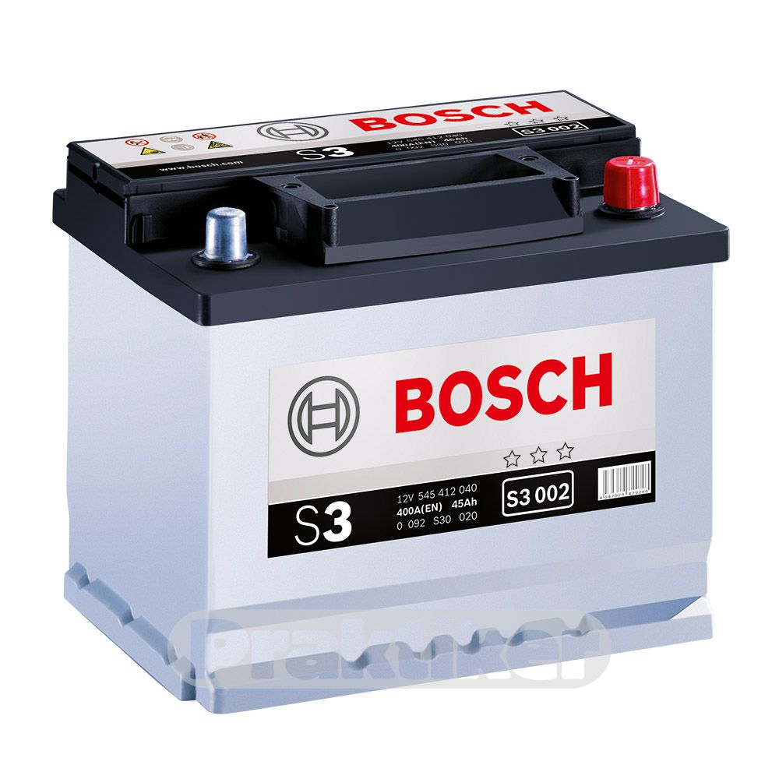

Рисунок 5.1 – Аккумуляторная батарея автомобиля

На рисунке 5.2 изображен мультиметр (тестер), с помощью которого будет выявляться неисправность системы автозапуска в блоке стартера.

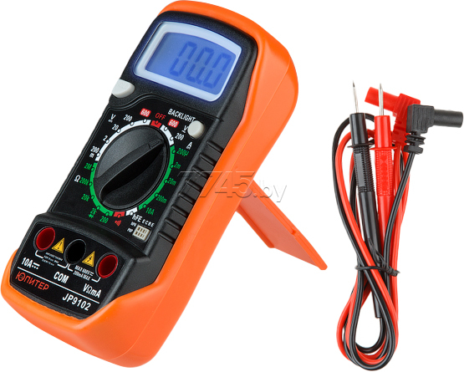

Рисунок 5.2 – Аккумуляторная батарея автомобиля

Первым делом, следует проверить тестером уровень напряжения штатного аккумулятора автомобиля, если при выключенном зажигании оно меньше 12,5 В, тогда его можно считать разряженным, так как при включении зажигания напряжение должно упасть не ниже 10 В и тогда стартеру хватит этого, чтобы “крутиться”. Если проблема в данном случае, то требуется зарядить аккумулятор или проверить на наличие дефектов и заменить. Если проблема не решена, следует проверить, есть ли сигнал на 2 пине микроконтроллера. Если нету – дело в прошивке или в неисправности микроконтроллера, соответсвенно – перепрошить или заменить его. Неисправность осталась? Дальше проверяем выходной сигнал на гальванической развязке оптрона U3. При его отсутствии – прозваниваем транзистор VT2. Если он не прозванивается – требуется заменить оптопару.

Если тестер издает характерный сигнал – меняем транзистор. Если проблема не решена – идём дальше.

При наличии выходного сигнала на гальванической развязке, необходимо задаться вопросом есть ли сигнал управления на реле K2. При его отсутствии следует прозвонить диод VD3 и при его неисправности – заменить. Если неисправность не устранена, смотрим – есть ли управляющий сигнал на реле К2? При отсутствии – требуется заменить диод VD3. Дальше смотрим выходной сигнал на реле K2. При отсутствии – требуется заменить реле, а при наличии стоит удостовериться качественная ли пайка идущего провода к блоку стартера на клеммнике разъёмном. При наличии окисей или некачественной пайке – исправить паяльником. Во всех пунктах стоит выделить, что, если компонент в схеме был заменен, но проблема не устранена, это будет означать, что присутствует дефект на печатной плате [8].

**6 Расчет надежности**

В связи с возрастающей сложностью радиоэлектронного оборудования перед конструкторами встала задача создания более надежной и долговечной радиоаппаратуры.

Если при конструировании сложной аппаратуры не предусмотрены меры по увеличению надежности, то отказы в работе будут происходить часто и время, затрачиваемое на ремонт аппарата, станет большим. В результате может оказаться, что основную часть эксплуатационного времени аппарат будет находиться в ремонте.

Отказы аппарата могут быть постепенными и внезапными.

Постепенные отказы вызываются постепенным изменением параметров элементов схемы и конструкции. Например, при длительной эксплуатации радиоаппарата конденсаторы постепенно меняют емкость, что вызывает ухудшение одного из параметров при котором аппарат перестает выполнять свои функции.

Внезапные отказы проявляются в виде скачкообразного изменения параметров аппарата. Причиной внезапного отказа может быть перегорание токопроводящего слоя резистора, пробой конденсатора и так далее.

Все изделия подразделяют на: восстанавливаемые и не восстанавливаемые. Восстанавливаемые – это такие изделия, работоспособность которых в случае возникновения отказа подлежит восстановлению. У невосстанавливаемых изделий отказы не устраняются. К числу невосстанавливаемых относят почти все радиокомпоненты (резисторы, конденсаторы, микросхемы и другие).

Надежность – это свойство изделия выполнять все заданные функции в определенных условиях эксплуатации при сохранении значений основных параметров в заранее установленных пределах.

Надежность аппаратуры определяется надежностью и количеством используемых в ней элементов. Так как надежность является одним из основных параметров изделия, то, проектируя аппаратуру, ее следует оценивать наряду с другими параметрами и на основе этих расчетов делать выводы о правильности выбранной схемы и конструкции изделия.

Различают две основные разновидности расчета надежности:

– приближенный, ориентировочный;

– полный, окончательный.

Приближенный расчет производится на ранних стадиях проектирования. Целью расчета является ориентировочная оценка ожидаемого уровня надежности изделия.

Полный расчет производится на более поздних стадиях проектирования. Для выполнения этого расчета надо располагать данными о реальных режимах работы элементов устройств.

Исходными данными при расчете надежности являются: электрическая схема разрабатываемого устройства (принципиальная), заданное время работы tз, условия эксплуатации или вид РЭУ (помещения с регулируемой температурой и влажностью).

Данный расчет выполняют для периода нормальной эксплуатации РЭУ, то есть для периода, когда общая интенсивность отказа устройства примерно постоянно во времени. В этом случае для определения интенсивности отказов РЭУ пользуются значениями интенсивностей отказов элементов. Общая интенсивность отказов РЭУ определяется путем простого суммирования последних.

При расчете надежности пользуются следующими допущениями:

– отказы элементов случайны и независимы;

– принимаются во внимание только внезапные отказы, то есть, вероятность с

точки зрения отсутствия отказов равна единице;

– учитываются не только элементы электрической схемы, а также монтажные

соединения, если вид соединений заранее определен;

– учет электрического режима и условий эксплуатации элементов выполняется

приближенно.

Последовательность расчета проводится в два этапа. На основе анализа электрической схемы разрабатываемого устройства формируются группы однотипных элементов.

Признаком объединения элементов в одну группу является функциональное назначение элемента и, в определенной степени, эксплуатационная электрическая характеристика. Например, маломощные транзисторы объединяют в одну группу, мощные – в другую и так далее.

Монтажные соединения составляют отдельную группу. Если вид монтажа определен заранее, то отдельную группу составляют также несущие конструкции (печатная плата и так далее).

Период нормальной эксплуатации устройства – время, когда общая интенсивность отказов устройства примерно постоянна во времени. В этом случае для определения интенсивности отказов рассчитываются значения интенсивности отказов элементов.

На основе анализа схемы электрической принципиальной, формируются группы с одинаковыми интенсивностями отказа и указывается количество элементов в группе.

Выбираем базовые интенсивности отказов групп элементов и компонентов (таблица 6.1).

Таблица 6.1 - Интенсивности отказов элементов

|  |  |  |  |
| --- | --- | --- | --- |
| Группа элементов | Количество элементов в группе ni, шт. | Среднегрупповое значение интенсивности отказов элементов  i-й группы | Суммарное значение интенсивности отказов элементов i-й группы |
| *1* | *2* | *3* | *4* |
| Микроконтроллер PIC16F628A | 1 | 0,023 | 0,023 |
| Транзистор 2SC2712 | 3 | 0,065 | 0,195 |
| Транзистор 2SA1162 | 1 | 0,065 | 0,065 |
| Кварцевый резонатор ST3215SB32768B0HPWBB | 1 | 0,026 | 0,026 |
| Светодиод ИПД156 | 1 | 0,034 | 0,034 |
| Оптопара PC 817 | 5 | 0,051 | 0,255 |
| Резистор SMD 0805 | 2 | 0,034 | 0,068 |
| Конденсатор SMD 0805 | 8 | 0,022 | 0,176 |
| Конденсатор электролитический ECAP SMD 6,3х5,8мм | 5 | 0,173 | 0,865 |
| Стабилитрон MMSZ5231B-7-F | 1 | 0,0041 | 0,0041 |
| Диод 1N4148WX-TP | 1 | 0,162 | 0,162 |

Продолжение таблицы 6.1

|  |  |  |  |
| --- | --- | --- | --- |
| *1* | *2* | *3* | *4* |
| Диод HS1J | 4 | 0,162 | 0,648 |
| Линейный регулятор lm7805  390.00.0000.00.01 | 1 | 0,0072 | 0,0072 |
| Реле TRKM(78F)-12VDC-H  400.00.0000.00.01 | 2 | 0,03 | 0,06 |
| Кнопка тактовая ПКН 159-3 | 1 | 0,16 | 0,16 |
| Клеммник разъёмный 15EDGK-3.5P-14-00AH | 3 | 0,041 | 0,123 |
| Пайка | 137 | 0,000017 | 0,002329 |
| Печатная плата | 1 | 0,40 | 0,40 |
| ∑ |  |  |  |

Определяется суммарная интенсивность отказов элементов, учитывая обобщённый эксплуатационный коэффициент для наземных стационарных устройств Kэ = 2,5, по формуле (6.1):

(6.1)

где – обобщённый эксплуатационный коэффициент, выбираемый в зависимости от вида ЭВС или условий его эксплуатации.

Определяется наработка на отказ по формуле (6.2):

(6.2)

где суммарная интенсивность отказов элементов.

Определяем вероятность безотказной работы за заданное время по формуле (3.3):

(6.3)

где суммарная интенсивность отказов элементов.

.

Рассчитанная вероятность безотказной работы равна 0,92, заданная вероятность безотказной работы равна , соответственно требование будет выполнятся, мер по повышению надежности производить не требуется.

По полученным данным строится график отражения надёжности в логарифмическом масштабе, который представлен на рисунке 6.1.

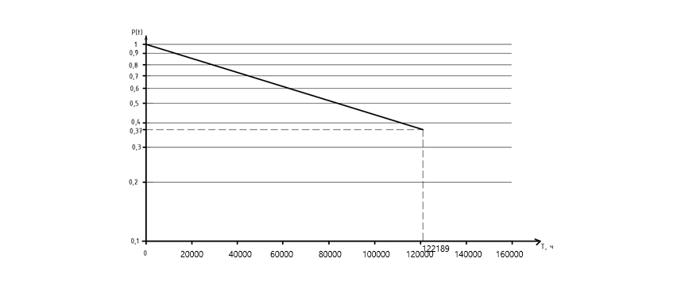

Рисунок 6.1 ‒ График зависимости надёжности P=f(t) в логарифмическом масштабе

Развитие современных проектируемых устройств характеризуется значительным увеличением ее сложности. Усложнение обуславливает повышение гарантии своевременности и правильности решения задач.

Таким образом, в данном разделе был произведен ориентировочный расчет надежности устройства, который показал, что рассчитанное время безотказной работы устройства превышает заданное в техническом задании, из чего следует, что требования надежности выполнены.

**7 Экономический раздел**

**7.1 Технико-экономическая характеристика работы системы автозапуска бензинового двигателя**

Разрабатываемое устройство должно быть не только технически совершенным, но и экономически выгодным. Любой проект требует тщательного изучения с научно-технической, экономической, коммерческой и социальной точек зрения. Задачи модернизации техники, в том числе и разработанной в дипломных проектах, напрямую связываются с потребностями рынка, то есть определяются: продукция, которую следует проектировать; потребители, конкуренты.

Экономические расчеты в дипломном проекте производились с целью обоснования вложенного капитала в новую технологию, конструкцию и ремонт изделия.

В данном проекте представлен полный список затрат на покупку на сырье, основные материалы и компоненты, предназначенные для создания одной единицы продукции, а также затраты на материалы и комплектующие для его разработки. Также произведен расчет себестоимости и отпускной цены единицы продукции, а также отпускной цены разработки.

С появлением автозапуска двигателя жизнь автомобилистов стала намного комфортнее. Теперь это высокотехнологичное изобретение избавляет автовладельца от каждодневного прогрева двигателя и салона в зимний период. Прогноз объема продаж и расчетного периода. Возможный объем продаж прогнозируется исходя из объема потенциальных потребителей, возможностей развертывания производства, наличия производственной базы и т. д. Некоторые устройства очень дорогие из-за сложного процесса изготовления и пока могут использоваться только для научных или военных целей. Значит, основные его потребители – организации, которым просто необходимо это оборудование и которые могут позволить себе приобрести его. Следовательно, рассчитывать на огромные прибыли от большого объема продаж практически невозможно. Исходя из этого, наиболее реальный объем продаж будет составлять, предположим, 10000 шт. в год. Этой цифры и будем придерживаться при расчетах.

Под расчетным периодом подразумевают время, в течение которого капиталовложения оказывают воздействие на производственный процесс. Для предприятия-производителя расчетный период – срок производства новой техники. Очевидно, что увеличение сроков производства влечет за собой увеличение прибыли, поскольку затраты на освоение новой продукции многократно себя окупают. Однако, в связи с появлением новых технологий и постоянным развитием радиоэлектронной промышленности, если товар выпускается в течение длительного срока, он теряет свою новизну и актуальность. Поэтому, реальный срок производства не должен быть не более чем 3–4 года.

В данном дипломном проекте предлагается система автозапуска на микроконтроллере PIC16F628A. Он выполнен на недорогой элементной базе, а также прост в эксплуатации.

Поскольку, устройство является очень удобным для автолюбителей, это говорит о высоком спросе при реализации, что сделает спроектированное устройство конкурентоспособным. Ввиду простоты схемы и низкой стоимости требуемых для неё компонентов производство автозапуска является менее затратным, чем у остальных конкурентов.

Для расчётов использовались следующие данные:

* программа выпуска изделий (NВ), шт………………….…………...…….…10000;
* стоимость покупных комплектующих изделий и полуфабрикатов [табл. 2.3], руб…………………………………………………………………………………...…….21,91;
* стоимость сырья и основных материалов [табл. 2.4], руб…………....………1,80.

Все расчёты по проектируемому изделию производились на основе схемы электрической принципиальной.

Для определения стоимости комплектующих элементов, входящих в устройство, был использован перечень в соответствии со схемой. Знание конструкции было необходимо для определения количества операций, за которое принимается количество паек на печатной плате. Также эта информация использовалась при расчёте затрат на сырьё и материалы и трудоёмкости изготовления устройства.

В статью «Покупные комплектующие изделия, полуфабрикаты» включены затраты на приобретение в порядке производственной кооперации готовых покупных комплектующих изделий и полуфабрикатов, используемых на комплектование продукции данного предприятия.

Затраты на покупные комплектующие изделия и полуфабрикаты (Рм) рассчитываются по формуле (7.1):

, (7.1)

|  |  |  |
| --- | --- | --- |
| где | – | коэффициент, учитывающий транспортно-заготовительные расходы; |
| m | – | номенклатура применяемых комплектующих изделий или полуфабрикатов; |
|  | – | количество покупных комплектующих изделий или  полуфабрикатов j-го вида на единицу продукции, шт.; |
|  | – | отпускная цена j-го вида покупных комплектующих изделий или полуфабрикатов, руб. |

Приведенные ниже таблицы 7.1, 7.2 заполняют по данным изделия (блока), разработанного в дипломном проекте [17], [19], [20].

Так как в радиоэлектронной промышленности номенклатура применяемых комплектующих изделий и полуфабрикатов обширна, то результаты расчётов по этой статье удобно приводить в табличной форме (таблица 7.1).

Таблица 7.1 – Расчёт затрат на покупные комплектующие изделия и полуфабрикаты (Рк)

|  |  |  |  |
| --- | --- | --- | --- |
| Наименование | Количество | Цена за единицу, руб | Сумма, руб. |
| *1* | *2* | *3* | *4* |
| Микроконтроллер PIC16F628A | 1 | 4,7 | 4,7 |
| Кварцевый резонатор ST3215SB32768B0HPWBB | 1 | 0,35 | 0,35 |
| Светодиод ИПД156 | 1 | 0,18 | 0,18 |
| Конденсатор керамический SMD-0805 | 4 | 0,04 | 0,16 |
| Электролитический конденсатор ECAP SMD | 2 | 0,13 | 0,26 |
| Оптопара PC 817 | 5 | 1,24 | 6,20 |
| Стабилитрон MMSZ5231B-7-F | 1 | 0,07 | 0,07 |
| Диод 1N4148WX-TP | 1 | 0,09 | 0,09 |
| Диод HS1J | 4 | 0,09 | 0,36 |
| Линейный регулятор lm7805 | 1 | 0,73 | 0,73 |
| Биполярный транзистор 2SC2712 | 3 | 0,52 | 1,56 |
| Биполярный транзистор 2SA1162 | 1 | 0,38 | 0,38 |
| Резистор постоянный SMD -0805 | 15 | 0,02 | 0,3 |
| Реле TRKM(78F)-12VDC-H | 2 | 1,00 | 2,00 |
| Кнопка тактовая ПКН 159-3 | 1 | 0,05 | 0,05 |
| Клеммник разъёмный 15EDGK-3.5-02P-14-00AH 2 вывода | 2 | 0,65 | 1,30 |

Продолжение таблицы 7.1

|  |  |  |  |
| --- | --- | --- | --- |
| *1* | *2* | *3* | *4* |
| Клеммник разъёмный 15EDGK-3.5-03P-14-00AH 3 вывода | 1 | 0,86 | 0,86 |
| Клеммник разъёмный 15EDGK-3.5-05P-14-00AH 5 выводов | 1 | 1,32 | 1,32 |
| Итого | ‒ | ‒ | 20,87 |
| Транспортно-заготовительные расходы, 5% от Ск1 | ‒ | ‒ | 1,04 |
| Всего (Ск1+ТЗ) | ‒ | ‒ | 21,91 |

В статью «Сырьё и материалы» включены затраты на сырьё и основные материалы, которые входят в состав вырабатываемой продукции, или являются необходимыми компонентами, а также вспомогательные материалы. Стоимость основных и вспомогательных материалов для технологических целей включаются в себестоимость изделий. К транспортно-заготовительным относятся расходы предприятия, связанные с доставкой (включая погрузочно-разгрузочные работы) материальных ресурсов на склады предприятия, затраты на приемку и складирование, стоимость услуг товарных бирж, включая брокерские услуги, таможенные сборы, естественную убыль груза в пути в пределах норм, расходы предприятия на оплату тары и упаковки сверх оптовой цены материальных ресурсов, поступающих с этой тарой, и другие расходы.

Затраты на сырьё и материалы (См) рассчитываются по формуле (7.2):

, (7.2)

|  |  |  |
| --- | --- | --- |
| где i,..n= 1 | – | количество видов материала; |
| Нmi | – | норма расхода материала i-го вида на одно изделие; |
| Ymi | – | оптовая цена единицы i-го вида материала, руб.; |
| КТР | – | коэффициент, учитывающий транспортно-заготовительные расходы приобретённых материалов (принят 5 % от стоимости материалов). |

Таблица 7.2 – Расчёт затрат на сырьё и основные материалы

|  |  |  |  |  |
| --- | --- | --- | --- | --- |
| Наименование материала | Единица измерения | Норма расхода на изделие | Цена за единицу, руб | Сумма, руб |
| Стеклотекстолит односторонний  FR-4 | кг | 0,012 кг | 45,16 | 0,54 |
| Припой ПОС-61 | кг | 0,041 кг | 13,04 | 0,53 |
| Флюс ГГ-1 | л | 0,010 л | 10,70 | 0,10 |
| Спирт этиловый технический | л | 0,010 л | 1,80 | 0,01 |
| Лак PLASTIK-71 | л | 0,020 л | 11,50 | 0,23 |
| Краска маркировочная  МЛ-5257 | кг | 0,015 кг | 20,47 | 0,31 |
| Итого | ‒ | ‒ | ‒ | 1,72 |
| Транспортно-заготовительные расходы, 5% от См1 | – | – | – | 0,08 |
| Всего (См1+ТЗ) | ‒ | ‒ | ‒ | 1,80 |

В соответствии с технологическим процессом при изготовлении данного устройства необходимо провести 137 (из них 122 для SMD элементов) операций (паек) на печатной плате. Этой цифры придерживались при определении затрат на сырье и материалы, что представлено в таблице 7.2, и при расчете трудоемкости изделия по операциям, занесенном в таблицу 7.3.

Трудоёмкость монтажных работ в нормо-часах определена по формуле (7.3):

(нормо-ч.), (7.3)

где n– количество операций, шт.

Трудоёмкость заготовительных работ в нормо-часах определена по формуле (7.4):

(нормо-ч.). (7.4)

Трудоёмкость обрабатывающих работ в нормо-часах определена по формуле (7.5):

(нормо-ч.). (7.5)

Трудоёмкость сборочных работ в нормо-часах определена по формуле (7.6):

(нормо-ч.). (7.6)

Трудоёмкость регулировочных работ в нормо-часах определена по формуле (7.7):

(нормо-ч.). (7.7)

Расчет основной заработной платы производственных рабочих (Рз) производится по формуле (7.8):

(руб.), (7.8)

|  |  |  |
| --- | --- | --- |
| где n | – | количество технологических операций при производстве изделия; |
| tштi | – | трудоемкость выполнения операции i-го разряда, норма-ч; |
|  | – | часовая базовая ставка *i*-го разряда, руб. |

Расчет часовой базовой ставки, соответствующей i-му разряду работ, осуществляется по формуле (7.9):

Tri = Tri KTi, (7.9)

|  |  |  |
| --- | --- | --- |
| где Tri | – | часовая базовая ставка первого разряда, которая определяется делением месячной заработной платы первого разряда (на количество часов работы в месяц (168 часов), руб.; |
| KTi | – | тарифный коэффициент, соответствующий *i*-му разряду. |

Таблица 7.3 – Расчет заработной платы основных производственных рабочих

|  |  |  |  |  |
| --- | --- | --- | --- | --- |
| Наименование операции | Разряд работ | Трудоемкость выполнения операции, нормо-ч | Часовая базовая ставка, руб. | Сумма, руб. |
| 1 Заготовительные | 4 | 0,15 | 3,02 | 0,45 |
| 2 Обрабатывающие | 4 | 0,12 | 3,02 | 0,36 |
| 3 Сборочные | 4 | 0,21 | 3,02 | 0,63 |
| 4 Монтажные | 4 | 0,30 | 3,02 | 0,90 |
| 5 Регулировка | 5 | 0,09 | 3,22 | 0,28 |
| Итого | | | | 2,62 |
| Дополнительная заработная плата (25 % от РЗ1) | | | | 0,65 |
| Премия (30 % от РЗ1) | | | | 0,78 |
| Всего | | | | 4,05 |

Результаты расчета себестоимости единицы продукции и отпускной цены целесообразно представить в таблице 7.4.

Таблица 7.4 – Расчет себестоимости и отпускной цены единицы продукции

|  |  |  |  |  |
| --- | --- | --- | --- | --- |
| Статья затрат | Условное обозначе-ние | Нормативное значение, % | Сумма, руб. | Методика расчета |
| *1* | *2* | *3* | *4* | *5* |
| 1 Сырье и материалы | Рм | ‒ | 1,80 | Таблица 7.2 |
| 2 Покупные комплектующие изделия и полуфабрикаты | Рк | ‒ | 21,91 | Таблица 7.1 |
| 3 Зарплата основных производственных рабочих | ЗП | ‒ | 4,05 | Таблица 7.3 |

Продолжение таблицы 7.4

|  |  |  |  |  |
| --- | --- | --- | --- | --- |
| *1* | *2* | *3* | *4* | *5* |
| 4 Отчисления в фонд социальной защиты населения | Осз | 34 | 1,37 | Осз |
| 5 Отчисления на обязательное страхование от несчастных случаев на производстве в «Белгосстрах» | Обгс | 0,6 | 0,02 | Обгс |
| 6 Топливо и энергия на технологические цели | ТЭ | 150 | 6,07 | ТЭ = |
| 7 Расходы на подготовку и освоение производства | Pпo | 3 | 0,12 | Рпо = |
| 8 Расходы на содержание и эксплуатацию оборудования | Рсэ | 30 | 1,21 | Рсэ = |
| 9 Общепроизводственные расходы | Робп | 80 | 3,24 | Робп = |
| 10 Прочие производственные расходы | Пп**р** | 2 | 0,08 | Ппр = |
| 11 Производственная себестоимость | ПРС | ‒ | 39,87 | ПРС = ∑1 + … + 10 |
| 12 Коммерческие расходы | Рком | 1 | 0,39 | Рком= |
| 13 Полная себестоимость | ПС | ‒ | 40,26 | ПС *=* ПРС + Рком |
| 14 Плановая прибыль | Пр | 20 | 8,05 | Пр = ,  где Ре – уровень рентабельности |
| 15 Отпускная цена | ОТЦ | ‒ | 48,31 | ОТЦ = ПС + Пр |
| 16 НДС | НДС | 20 | 9,66 | НДС = |
| 17 Отпускная цена с учетом НДС | Ц | ‒ | 57,97 | Ц = ОТЦ + НДС |

Абсолютную величину прибыли (ЧП), оставшуюся в распоряжении предприятия, определяют по формуле (7.10):

|  |  |  |
| --- | --- | --- |
| где Пг | – | годовая сумма прибыли, определяемая по формуле (7.11), руб.; |
| N | – | объем продаж, шт.; |
| Нпр | – | налог на прибыль (18 %). |

Пг = ПрN. (7.11)

Пг = 8,05·10000 = 80500 (руб.).

(руб.).

Расчет стоимостной оценки предпроизводственных затрат.

Стоимостная оценка затрат производителя новой техники определяется с учетом состава затрат, необходимых для ее разработки и экспериментального изготовления.

Единовременные затраты в сфере производства включают предпроизводственные затраты (Кппз) и капитальные вложения в производственные фонды завода-изготовителя (Кпф). Эти затраты рассчитываются по формуле (7.12):

(7.12)

Предпроизводственные затраты определяются по формуле (7.13):

(7.13)

где SНИОКР – сметная стоимость, руб.

Косв – затраты на освоение производства и доработку опытных образцов продукции, изготовление макетов и моделей, руб.

Разработка проектируемого устройства не требует каких-либо инвестиций в основные фонды предприятия. Это означает, что сумма единовременных затрат определяется только предпроизводственными затратами.

Смета затрат на проведение разработки конструкции рассчитана по статьям затрат в таблице 2.7.

К статье «Материальные затраты» относятся затраты на:

‒ материалы (сырье, основные и вспомогательные материалы, топливо, электроэнергию, воду, газ;

‒ покупные полуфабрикаты и комплектующие изделия, необходимые для выполнения конкретной темы (за вычетом возвратных отходов).

Затраты на материалы состоят из затрат на приобретение, доставку их на склад и так далее.

Для этого определено количество расходуемого материала, цена, величина транспортно-заготовительных расходов (58–80 %).

Данные для расчета затрат на материалы и комплектующие приведены в таблице 7.5.

Таблица 7.5 – Расчет затрат на материалы и комплектующие (МиК)

|  |  |  |  |  |
| --- | --- | --- | --- | --- |
| Наименование | Единица измерения | Количество | Цена, руб. | Сумма, руб. |
| *1* | *2* | *3* | *4* | *5* |
| USB-флешка | шт. | 1 | 7,80 | 7,80 |
| Бумага писчая | комплект | 3 | 2,50 | 7,50 |
| Бумага чертежная | лист | 30 | 0,45 | 13,50 |
| Карандаш | шт. | 10 | 0,10 | 1,00 |
| Ручка шариковая | шт. | 10 | 0,30 | 3,00 |
| Резинка стиральная | шт. | 2 | 0,23 | 0,46 |
| Энергозатраты | кВт∙ч | 1200 | 0,28 | 336 |
| Итого | | | | 369,26 |
| Транспортно-заготовительные расходы, 5% МиК1 | | | | 18,46 |
| Всего (МиК1+ТЗ) | | | | 387,72 |

Расходы на оплату труда равны сумме затрат на основную, дополнительную заработную плату (ЗП), зарплату прочих категорий работающих.

Расчет затрат на основную заработную плату приведен в таблице 7.6.

Таблица 7.6 – Расчет основной заработной платы

|  |  |  |  |  |
| --- | --- | --- | --- | --- |
| Исполнитель | Количество сотрудников | Количество чел./дн. | Средняя ЗП в день, руб. | Сумма основной ЗП за год, руб. |
| Научный сотрудник | 1 | 115 | 60,00 | 6900,00 |
| Инженер 1-ой категории | 1 | 40 | 45,00 | 1800,00 |
| Оператор ЭВМ | 1 | 58 | 37,00 | 2146,00 |
| Лаборант | 1 | 115 | 30,00 | 3450 |
| Итого | | | | 14296 |

К статье «Основная заработная плата» относится заработная плата всех работников, непосредственно занятых выполнением конкретной разработки. Заработная плата определяется на основе трудоемкости работ в чел.-днях и средней заработной платы в день.

К статье «Дополнительная заработная плата» относятся: оплата очередных и дополнительных отпусков, выплата вознаграждений за выслугу лет и другое.

Дополнительная заработная плата (ДЗП) принята в размере 20 % от основной заработной платы и рассчитана по формуле (7.14).

ДЗП = , (7.14)

где ОЗП – основная заработная плата, руб.;

Ндзп – процент дополнительной зарплаты.

Основная и дополнительная заработная плата прочих категорий работающих определена по формуле (7.15):

Зпк = (ОЗП + ДЗП)Кпр, (7.15)

где Кпр – коэффициент, учитывающий соотношение заработной платы прочих категорий работников и заработной платы разработчиков проекта (принят равным 1).

Расходы на оплату труда научно-производственного персонала рассчитаны по формуле (7.16):

ЗП = ОЗП + ДЗП + Зпк, (7.16)

Отчисление в фонд социальной защиты населения определены по формуле (7.17):

Осз = , (7.17)

где Нсз – процент отчислений в фонд социальной защиты населения.

Экспериментально-производственные расходы включают расходы на обработку информации на ЭВМ. Они зависят от объема работ в часах (Обч) и стоимости машинного часа работы ЭВМ (Смч). Рассчитаны по формуле (7.18):

Кэвм = ОбчСмч. (7.18)

Прочие расходы (Ппр) составляют 3 % от заработной платы (в том числе командировочные расходы) по формуле (7.19):

Ппр=. (7.19)

Полная себестоимостьразработки определена по формуле (7.20):

ПС = МиК + ЗП + Осз+ Кэвм + Ппр. (7.20)

Плановая прибыль найдена по формуле (7.21):

П = , (7.21)

где Ре – составляет 30 %.

Отпускная ценаопределена по формуле (7.22):

ОТЦ = ПС + П. (7.22)

Из таблицы 2.7 видно, что сметная стоимость составляет (ОТЦ) 88674,39 руб. Полный перечень затрат и отпускная цена изделия приведены в таблице 2.9.

Приняв сумму затрат на освоение производства и доработку опытных образцов (ЗО), равной 5 % от (ОТЦ), была получена величина предпроизводственных затрат (ППЗ) по формуле (7.23):

ППЗ = ОТЦ + ЗО. (7.23)

Таблица 7.7 – Смета затрат и отпускная цена разработки

|  |  |  |  |  |
| --- | --- | --- | --- | --- |
| Статья затрат | Условное обозначе-ние | Норма-тивное значение, % | Сумма, руб. | Методика  расчета |
| *1* | *2* | *3* | *4* | *5* |
| 1 Материальные затраты | МиК | ‒ | 387,72 | Таблица 2.5 |
| 2 Расходы на оплату труда научно-производственного персонала | ЗП | ‒ | 34310,4 | Формула 7.16 |
| 2.1 Основная заработная плата | ОЗП | ‒ | 14296 | Таблица 7.4 |
| 2.2 Дополнительная заработная плата | ДЗП | 20 | 2859,2 | Формула 7.14 |
| 2.3 Заработная плата прочих категорий работающих | Зпк | 100 | 17155,2 | Формула 7.15 |
| 3 Отчисления на социальные нужды | Осз | 34 | 11665,53 | Формула 7.17 |
| 4 Экспериментально-производственные расходы | Кэвм | ‒ | 160,00 | Формула 7.18 |
| 5 Прочие расходы | Ппр | 3 | 1029,31 | Формула 7.19 |
| 6. Полная себестоимость | ПС |  | 47552,96 | Формула 7.20 |
| 7 Плановая прибыль Ре – уровень рентабельности | П | 30 | 14265,88 | Формула 7.21 |

Продолжение таблицы 7.7

|  |  |  |  |  |
| --- | --- | --- | --- | --- |
| *1* | *2* | *3* | *4* | *5* |
| 8 Отпускная цена | ОТЦ | ‒ | 61818,84 | Формула 7.22 |

Таким образом отпускная цена разработки составит 61818,84 рубля.

Расчёт экономического эффекта

Под экономической эффективностью разрабатываемого изделия понимают меру соотношения затрат и прибыли.

К основным показателям экономической эффективности относятся экономический эффект, коэффициент экономической эффективности капитальных вложений.

Экономический эффект – это результат внедрения какого-либо мероприятия, выраженного в стоимостной форме в виде экономии от его осуществления.

Расчёт экономического эффекта от разрабатываемого изделия целесообразно представить в виде таблицы 2.10.

Приняв сумму затрат на освоение производства и доработке опытных образцов (ЗО), равной 5% от ОТЦ, получили величину предпроизводственных затрат (ППЗ), которая рассчитана по формуле (7.24).

(руб.). (7.24)

(руб.).

Таблица 7.8 – Расчёт экономического эффекта системы автозапуска бензинового двигателя

|  |  |  |  |  |  |
| --- | --- | --- | --- | --- | --- |
| Показатель | Едини-ца изме-рения | Год | | | |
| 1 | 2 | 3 | 4 |
| *1* | *2* | *3* | *4* | *5* | *6* |
| Результат: | | | | | |
| 1 Прогнозируемые объем производства (N) | шт. | 10000 | 10000 | 10000 | 10000 |
| 2 Прогнозируемая цена (таблица 2.4) | руб. | 57,97 | 57,97 | 57,97 | 57,97 |

Продолжение таблицы 7.8

|  |  |  |  |  |  |
| --- | --- | --- | --- | --- | --- |
| *1* | *2* | *3* | *4* | *5* | *6* |
| 3 Себестоимость единицы продукции (таблица 2.4) | руб. | 40,26 | 40,26 | 40,26 | 40,26 |
| 4 Чистая прибыль от внедрения (формула 7.10) | руб. |  |  |  |  |
| 5 Чистая прибыль с учётом фактора времени (п. 4×п. 12) | руб. |  | 60729,2 | 56108,5 | 52147,9 |
| Затраты | | | | | |
| 6 Препроизводст-венные затраты (формула 7.24) | руб. |  |  |  |  |
| 7 Затраты на рекламу (составляет 3% от выручки) (п. 1× п. 2) | руб. | 17391 | 17391 | 17391 | 17391 |
| 8 Всего затрат  (п. 6 + п. 7) | руб. | 82300,78 | 17391 | 17391 | 17391 |
| 9 Затраты с учетом фактора времени  (п. 8× п.12) | руб. | 82300,78 | 15999,72 | 14782,35 | 13738,89 |
| Экономический эффект | | | | | |
| 10 Превышение результата над затратами чистого дисконтированного дохода (ЧДД)  (п.5–п.9) | руб. | -16290,78 | 44729,49 | 41326,15 | 38409,01 |

Продолжение таблицы 7.8

|  |  |  |  |  |  |
| --- | --- | --- | --- | --- | --- |
| *1* | *2* | *3* | *4* | *5* | *6* |
| 11 ЧДД с нарастающим итогом | руб. | -16290,78 | 28438,62 | 69764,77 | 108173,78 |
| 12 Коэффициент дисконтирования КП | ‒ | 1,00 | 0,92 | 0,85 | 0,79 |

Предприятию в процессе деятельности постоянно приходиться принимать решения о цене, по которой продукция будет реализована, о переменных и постоянных издержках, о приобретении и использовании ресурсов. Для этого необходимо точно и достоверно организовать уровни затрат и прибыли. Для инвестора наиболее выгодно размещать имеющиеся средства на более длительный срок, так как только в этом случае имеется перспектива получения большей выгоды.

Именно методика экономической оценки эффективности позволяет адекватно охарактеризовать инвестиционный проект, который обязательно должен быть безубыточным, обеспечивать прибыль на предпочитаемом уровне, а также окупить вложенные инвестиции за определенный оговоренный срок. Оценка инвестиционного проекта является достаточно сложным инструментом, так как инвестиционные расходы не всегда носят разовый характер, результаты деятельности на их основе приносят доход далеко не сразу и длительность всех учитываемых операций дополнительно вносит разброд в данные.

Стоит отметить, что разрабатываемое устройство просто в эксплуатации, установке, является достаточно надёжным в сравнении с зарубежными конкурентами.

Система автозапуска будет иметь спрос среди владельцев автомобилей марки “LADA” и объём выпуска в 10000 шт. в год будет считаться оптимальным для успешной реализации продукции. Интерес у покупателей будет вызываться за счёт того, что автомобили “LADA“ с завода не оснащаются системой автозапуска, а разрабатываемое устройство не “бьёт по кашельку” автовладельцев.

Себестоимость продукции составляет 40 рублей и 26 копеек, а цена устройства равна 57 рублей 97 копейки. Поэтому производство товара будет достаточно прибыльным для дальнейшего развития предприятия.

В процессе изготовления устройства предпроизводственные затраты составят рублей, затраты на рекламу за первый период составят   
17391 рублей. Затраты с учётом фактора времени на первый период составляют 82300,78 рублей, а на четвёртый – 13738,89 рублей.

После расчётов с помощью таблицы экономического эффекта, было определена и доказана целесообразность производства, разрабатываемого устройства. По результатам расчёта экономического эффекта произведен анализ, что производство данного изделия целесообразно, так как при реализации предприятие будет получать прибыль, превосходящую расходы, что делает производство данного устройства окупаемым. Данное устройство будет иметь спрос, имея низкую стоимость. Оно будет лучше всех своих аналогов по многим показателям, при его цене по сравнению с конкурентами.

Таким образом, производство система автозапуска бензинового двигателя окупится на второй отчётный период, что говорит о целесообразности разработки данного устройства.

**8 Охрана труда**

**8.1 Нормализация акустических условий труда при производстве системы автозапуска бензинового двигателя**

**8.1.1 Формирование акустической среды при производстве системы автозапуска бензинового двигателя.**

Основные чувства человека, слух и зрение, играют важнейшую роль, которая позволяет человеку владеть звуковыми и зрительными информационными полями. С физической точки зрения звук - это механические колебания, распространяющиеся в виде волн в газообразной, жидкой или твердой среде. Звуковые волны возникают при нарушении стационарного состояния среды под воздействием на нее какой-либо возмущающей силы.

Шум как гигиенический фактор — это совокупность звуков различной частоты и интенсивности, которые воспринимаются органами слуха человека и вызывают неприятное субъективное ощущение.

Шум как физический фактор представляет собой волнообразно распространяющееся механическое колебательное движение упругой среды, носящее обычно случайный характер.

В производственных условиях источниками шума являются работаю­щие станки и механизмы, ручные механизированные инструменты, электрические машины, компрессо­ры, кузнечно-прессовое, подъемно-транспортное, вспомогательное обо­рудование (вентиляционные уста­новки, кондиционеры).

Механический шум возникает в результате работы различных механизмов с неуравновешенными массами вследствие их вибрации, а также одиночных или периодических ударов в сочленениях деталей сборочных единиц или конструкций в целом. Аэродинамический шум образуется при движении воздуха по трубопроводам, вентиляционным системам или вследствие стационарных или нестационарных процессов в газах. Шум электромагнитного происхождения возникает вследствие колебаний элементов электромеханических устройств (ротора, статора, сердечника, трансформатора и т. д.) под влиянием переменных магнитных полей. Гидродинамический шум возникает вследствие процессов, которые происходят в жидкостях (гидравлические удары, кавитация, турбулентность потока и т.д.).

Шум как физическое явление — это колебание упругой среды. Он характеризуется звуковым давлением как функцией частоты и времени. С физиологической точки зрения шум определяется как ощущение, которое воспринимается органами слуха во время действия на них звуковых волн в диапазоне частот 16—20 000 Гц [18].

Шум, сопровождающий производственный процесс, бывает разным. Его измеряет по характеру спектра и по продолжительности.

По характеру спектра шум следует подразделять на:

* широкополосный с непрерывным спектром шириной более одной октавы;
* тональный, в спектре которого имеются выраженные дискретные тона. Тональный характер шума для практических целей (при контроле его параметров на рабочих местах) устанавливают измерением в третьоктавных полосах частот по превышению уровня звукового давления в одной полосе над соседними не менее чем на 10 дБ.

По временным характеристикам шум следует подразделять на:

* постоянный, уровень звука которого за 8-часовой рабочий день (рабочую смену) изменяется во времени не более чем на 5 дБ А при измерениях на временной характеристике "медленно" шумомера по ГОСТ 17187;
* непостоянный, уровень звука которого за 8-часовой рабочий день (рабочую смену) изменяется во времени более чем на 5 дБ А при измерениях на временной характеристике "медленно" шумомера по ГОСТ 17187 [12].

Непостоянный шум следует подразделять на:

* колеблющийся во времени, уровень звука которого непрерывно изменяется во времени;
* прерывистый, уровень звука которого ступенчато изменяется (на 5 дБ А и более), причем длительность интервалов, в течение которых уровень остается постоянным, составляет 1 с и более.

Воздействие промышленного шума на органы человека:

При повышенном уровне шума орган слуха вынужден приспосабливаться к таким условиям - и его чувствительность снижается. Если воздействие шума было кратковременным, и не слишком большим, то позднее происходит восстановление порога слышимости до прежнего значения, и его снижение - не необратимо.

У людей, работающих в условиях воздействия интенсивного шума, чаще наблюдается гипертоническая болезнь сердца, коронакардиосклероз, стенокардия, инфаркт миокарда. Жалобы на боли в сердце, сердцебиение и перебои обычно возникают не при физической нагрузке, а в покое и при нервно-эмоциональном напряжении.

Воздействие шума 80 дБА в сочетании с повышенной температурой (29±1,5°С) привело к выраженному изменению показателей (временное смещение порога слуха, скрытое время простой и дифференцировочной реакций на световой и звуковой раздражители, мышечную выносливость, концентрацию внимания, систолический показатель). Причём при воздействии повышенной температуры эти показатели не менялись, то есть повышенная температура усугубляла последствия воздействия шума. Воздействие шума приводит и к общему росту заболеваемости, ослабление организма, подавление его защитных сил, создаются благоприятные условия для заражения инфекциями. Отмечалось увеличение частоты острых респираторных вирусных заболеваний в 1.7-2 раза при комплексном влиянии шума и вибраций. Сочетание шума и вибраций усугубляет негативный эффект.

**8.1.2 Способы нормализации шума для обеспечения безопасных условий труда**

Производственный шум — это совокупность различных шумов, возникающих в процессе производства и неблагоприятно воздействующих на организм

Это понятие обычно рассматривается с точки зрения экологии и медицины, то есть как угрозу жизнедеятельности, а не как фактор, мешающий работе, потому что постоянное его воздействие может принести непоправимый вред здоровью.

Традиционно, рабочий шум был постоянной опасностью для работников, занятых в сфере тяжёлой промышленности и ассоциировался только с ухудшением слуха. Современные понятия охраны труда рассматривают шум как угрозу безопасности и здоровью работников многих профессий по различным причинам.

Человеческий организм по-разному реагирует на шум разного уровня. Шумы уровня 70-90 дБ при длительном воздействии приводят к заболеванию нервной системы, а более 100 дБ - к снижению слуха, вплоть до глухоты [11].

Шум создает значительную нагрузку на нервную систему рабочего, оказывая на него психологическое воздействие. Шум способен увеличивать содержание в крови таких гормонов стресса, как кортизол, адреналин и норадреналин - даже во время сна. Чем дольше эти гормоны присутствуют в кровеносной системе, тем выше вероятность, что они приведут к опасным для жизни физиологическим проблемам.

Дополнительно, он может способствовать несчастным случаям, маскируя предупреждающие сигналы и мешая сконцентрироваться.

Шум может взаимодействовать с другими факторами угрозы на производстве, увеличивая риск для работников.

Чтобы определить степень воздействия шума на человека, проводятся измерения уровня шума и звуковое давление.

Эффективным путем решения проблемы шума является снижение его уровня в самом источнике за счет изменения технологии и конструкции машин. К мерам этого типа относятся замена шумных процессов бесшумными, ударных - безударными, например, замена клепки - пайкой, ковки и штамповки - обработкой давлением; замена металла в некоторых деталях незвучными материалами, применение виброизоляции, глушителей, демпфирования, звукоизолирующих кожухов и др. [14].

Ослабление шума с помощью звукоизоляции осуществляют средствами, в основе которых лежит применение акустических материалов. Эффективность звукоизоляции характеризуют коэффициентом отражения, который численно равен доле энергии звуковой волны, отраженной от поверхности ограждения, изолирующего источник шума.

К наиболее распространенным средствам звукоизоляции относят:

* применение звукоизолирующих кожухов и акустических экранов; увеличение массы преграды;
* разобщение легкой строительной конструкции сплошным воздушным промежутком на отдельные части;
* устранение или уменьшение жестких связей между элементами разобщенной конструкции;
* заполнение воздушного пространства в двойных легких перегородках звукопоглощающими материалами;
* повышение воздухонепроницаемости преграды;
* звукоизолирующие ограждения (стены, перегородки).

Звукопоглощение – это ослабление уровня шума, распространяющегося в помещении вследствие отражения энергии от облицовочных материалов ограждений, конструктивных частей оборудования.

Звукопоглощение характеризуют коэффициентом звукопоглощения, который представляет собой отношение энергии, поглощенной 1 м2 поверхности, к падающей на эту поверхность энергии [7].

Использовать звукопоглощение целесообразно, если коэффициент звукопоглощения материала не менее 0,2.

По эффективности метод звукопоглощения намного уступает звукоизоляции.

Звукопоглощение даже с весьма высоким коэффициентом поглощения может снизить уровень шума не более чем на 8 ... 10 дБ. Эффективная шумозащита требует совместного использования методов звукоизоляции и звукопоглощения.

Звукоизолирующими кожухами закрывают наиболее шумные машины и механизмы, локализуя таким образом источник шума. Внутреннюю поверхность стенок кожуха рекомендуют облицовывать звукопоглощающим материалом.

Одним из наиболее эффективных средств уменьшения шума оборудования является устройство звукоизолирующих кожухов, полностью закрывающих источник шума. Это позволяет значительно снизить шум в непосредственной близости к источнику. Кожухи могут быть съемными и разборными, иметь смотровые окна, открывающиеся двери, а также проемы для ввода коммуникаций. Стенки кожуха выполняются из листовых несгораемых или трудносгораемых материалов (стали, дюралюминия, пластмасс). Внутренняя поверхность кожуха обязательно должна облицовываться звукопоглощающими материалами толщиной 30...50 мм для повышения его эффективности. Стенки кожуха не должны соприкасаться с изолируемой машиной.

Расчет звукоизолирующих свойств кожуха сводится к определению необходимой толщины его стенок, обеспечивающих нужное снижение шума.

Кожух устанавливают на резиновых прокладках, не допуская соприкосновения его с оборудованием. Чтобы уменьшить вибрацию от привода оборудования, стенки кожуха покрывают вибродемпфирующим материалом. В зависимости от вида машины кожухи могут быть стационарными, съемными и разборными. Они могут иметь смотровые окна и проемы для коммуникаций или для прохождения воздуха, охлаждающего закрываемое оборудование. В этом случае отверстия следует снабжать глушителями шума, например, щелевидными, из звукопоглощающего материала. Кожухи со звукопоглощающими покрытиями делают не только на стационарно установленном оборудовании, но и на передвижных установках, и на транспорте.

Роль кожухов могут выполнять размещенные вдоль магистралей ленточных конструкций из двухэтажных зданий нежилого назначения, перепады рельефа, насаждения деревьев и кустарников и т.п. Глушители шума устанавливают в воздуховодах вентиляторов, компрессоров, в системах выпуска отработавших газов двигателей внутреннего сгорания и других источников шума аэродинамического происхождения. Акустическая обработка шумных производственных помещений звукопоглощающими материалами не только снижает шум внутри помещений, но и уменьшает интенсивность его излучения шума в окружающую среду.

Установка шумозащитных кожухов может оказаться невозможной из-за громоздкости источника шума или в связи с необходимостью непосредственного наблюдения за рабочим процессом. Если действия работающих не связаны с передвижением по помещению, достаточной защитой их от шума могут служить звукоизолированные кабины, которые можно выполнить из отдельных панелей. Дверь, смотровые окна, ввод электропроводки, выводы дистанционного управления машинами, система вентиляции должны удовлетворять общим требованиям звукоизоляции. Внутренние поверхности кабин (стены, потолки, полы) покрываются звукопоглощающим материалом.

Если звукоизолирующая способность стенки кожуха ниже требуемой, то следует увеличить толщину стенки, заменить материал кожуха или звукопоглощающий материал.

Устанавливаемый кожух не должен жестко соединяться с механизмом. В противном случае кожух становится дополнительным источником шума.

Для облегчения ограждающих конструкций без уменьшения звукоизолирующей способности применяют ограждения, состоящие из двух конструкций, разделенных воздушным промежутком. Воздушная прослойка создает упругое сопротивление передаче колебаний. Рекомендуемая ширина воздушной прослойки 3 ... 11 см. Такая конструкция обладает хорошими звукоизолирующими свойствами в области высоких частот.

Звукопередача из одного помещения в другое происходит не только через преграду, разделяющую это помещение, но и через примыкающие боковые стены (продольная звукопередача).

Продольная звукопередача может быть значительной, когда к тяжелой ограждающей конструкции с хорошей звукоизолирующей способностью примыкают боковые стены, выполненные из легкого строительного материала.

Проникновение шума в помещение также происходит через щели и неплотности в дверях и перегородках. Даже небольшое отверстие в стене уменьшает ее звукоизолирующую способность в области высоких частот примерно на 10 дБ. Применение уплотняющих прокладок из резины увеличивает среднюю звукоизоляцию дверей и окон на 5 ... 8 дБ.

Шумозащитный экран — конструкция, возводимая вдоль крупных проспектов, автомагистралей, железнодорожных путей для уменьшения шума. Располагается, как правило, на высокоскоростных магистралях, проходящих мимо жилых и офисных районов. Установка экрана может значительно повысить цену недвижимости и земли в этом районе, а также уменьшает шумовое загрязнение на 8—24 децибел [6].

Шумозащитные экраны кроме основного назначения (защита окружающей территории от воздействия шума) может иметь дополнительные функции. Например, в Германии шумозащитным экранам придают свойства поглощения вредных веществ, а также устанавливают фотоэлектрические панели, вырабатывающие электричество за счет солнечного света [16].

Прозрачные барьеры позволяют не нарушать облик города, а также повысить безопасность движения за счет большего угла обзора, лучшей освещенности трассы; водители и пешеходы могут визуально наблюдать известные им городские ориентиры. Комбинированные экраны с прозрачными вставками уменьшают усталость, так как однотонность трассы негативно сказывается на реакции водителей, более того, водитель может уснуть за рулем или

Ограждение возможно двумя способами:

* изолировать источник шума;
* изолировать объект зашумления.

Недостатки:

* cоздает ощущение ограниченности пространства для водителей;
* уменьшение освещенности и ограничение обзора, искажение цвета и изображения;
* ограничивает шаговую доступность этого участка трассы (в случае необходимости немедленной помощи или если нужно немедленно покинуть участок трассы), делит местность на 2 участка (особенно актуально для железнодорожных путей);
* дороговизна материалов.

Устройство полов в виде «плавающей» стяжки

Плавающий пол» позволяет на 50% улучшить звукоизоляцию помещения. «Плавает» пол потому, что материалы не соприкасаются вплотную с боковыми стенами и, соответственно, не передают звуковые волны. Конструкция плавающего пола позволяет добиться достаточно высоких результатов, поскольку предполагает отсутствие жесткой связи между конструкцией пола и основанием за счет укладки звукоизоляционного материала по всей площади бетонного перекрытия и его последующую заливку цементно-песчаной стяжкой для получения прочной и ровной поверхности.

Сама плавающая конструкция пола укладывается даже на фанерную основу, непосредственно на грунт, на деревянные балки перекрытия или на бетонную плиту. Материалы для плавающих полов применяются самые разнообразные. Существует несколько основных типов плавающих полов:

* плавающий пол на основании из дерева.
* пол на так называемой сухой стяжке.
* плавающие напольные покрытия сборного типа.
* на «плавающей» стяжке из бетона.

Выбор технологии зависит от предпочтений, финансовых возможностей и особенностей конструкций помещения в каждом отдельно взятом случае.

Устройство пола на лагах.

При устройстве пола на лагах работы ведутся в двух направлениях: необходимо исключить жесткую связь лаг в местах их контакта с перекрытием и заполнить пустоты между ними звукопоглощающим материалом.

Одним из ключевых моментов в создании качественной звукоизоляции пола является герметизация щелей и стыков. Для этих целей используется однокомпонентный акустический герметик Вибросил, совместимый с большинством материалов.

Все установки, при работе которых уровни ультразвука превышают допустимые, необходимо оборудовать звукоизолирующими устройствами (кожухи, экраны) из листовой стали или дюралюминия, покрытого звукопоглощающим материалом (рубероид, техническая резина, пластмассы, гетинакс, противошумные мастики и др.). Если этих мер оказывается недостаточно, то установки, генерирующие колебания с общей интенсивностью 135 дБ, нужно размещать в кабинах со звукоизоляцией.

Существенно снижает уровень ультразвука размещение установок в звукоизолированных помещениях или кабинах с дистанционным управлением.

Все ультразвуковые установки, при работе которых уровни шума и ультразвука превышают допустимые, должны быть оборудованы звукоизолирующими устройствами (кожухи, экраны) из листовой стали или дюраля, покрытого звукопоглощающими материалами. В качестве звукопоглощающих материалов рекомендуются: рубероид, техническая резина, пластмассы типа «Агат», антивибрит, гетинакс, покрытие противошумной мастикой ВМ. Звукоизолирующие укрытия ультразвуковых установок не должны иметь щелей и отверстий и должны быть изолированы от пола резиновыми прокладками.

Если эффективность шумоподавляющих мероприятий не достаточна из-за большего количества открытого пространства, следует применить дополнительные средства индивидуальной защиты (далее СИЗ).

Средства индивидуальной защиты органов слуха называются также антифонами (противошумами). Антифоны подразделяются на внутренние и внешние. К внутренним средствам относятся заглушки, которые помещаются в сам слуховой проход, точнее в его устье.

Внешние средства – это всевозможные наушники и шлемы, все то, что надевают непосредственно на голову. Заглушающие характеристики СИЗ органов слуха выражены децибелах.

Рассмотрим, какие же существуют внутренние средства индивидуальной защиты слуха.

Вкладыш из стерильной ваты в виде специального тампона является наиболее простым средством. Его шумоизоляционные свойства невелики.

Более надежным является аналогичный вкладыш, выполненный из специальной стекловаты. Вата очень эластична, мягка и приятна на ощупь, никаких неприятных ощущений такой тампон не доставит. Заглушающие свойства специальной стекловаты выше обычного хлопкового материала практически в 2 раза.

Тампон из этого материала представляет собой пробку в форме конуса, который и помещается в слуховой проход.

Вкладыши в слуховой проход изготавливают также из твердых материалов – резины и различных пластмасс. Достаточно распространенными являются эбонитовые заглушки и вкладыши из каучука. Часто используют средства индивидуальной защиты слуха из пластичных материалов. Они выполнены в виде небольших мешочков, заполненных воском, или смесью воска с парафином или вазелином.

При разминании в руках мешочки становятся мягкими. После этого их помещают в слуховые проходы. За счет пластичности, такие заглушки хорошо герметизируют ушные раковины.

Внешние СИЗ органов слуха в своем большинстве представлены наушниками. Данное средство состоит из овальных чашек, которые изготавливают из картона, металла, пластмасс и других материалов. К голове чашки крепятся различными ремешками или завязками.

Качество шумоизоляции при использовании наушников зависит от того, насколько плотно чашки прилегают к ушным раковинам. Для достижения лучшего эффекта края чашек часто делают из резины.

Максимальный результат достигается, когда края наушников обработаны резиновыми полыми камерами, заполненными специальными жидкостями. В этом случае обеспечивается полное прилегание чашек к ушам.

Еще одним средством для защиты органов слуха в условиях с повышенным шумом от 120 дБ и более являются шумоизоляционные шлемы. Они защищают не только органы слуха, но и препятствуют сильным шумам, которые могут воздействовать посредством костной проводимости.

Средств индивидуальной защиты органов слуха на производстве закрепляются за каждым человеком и при передаче их другому лицу должны быть подвержены обязательной дезинфекции.

Для того чтобы работники постоянно пользовались СИЗ органов слуха, необходимо не только обеспечить их всеми необходимыми средствами, но и донести всю важность их использования.

Основным параметром для оценки звукоизоляции любой конструкции является индекс Rw. Он показывает, на сколько децибел снижается уровень шума при использовании звукозащитной конструкции. Для достижения комфортного для человека уровня шума (не более 30 Дб), межкомнатные перегородки должны иметь индекс Rw не менее 50 Дб.

При уменьшении воздействия вредного производственного фактора (включая шум) риск развития профессионального заболевания снижается. При некотором уровне воздействия этот риск становится настолько мал, что им можно пренебречь. Поэтому для профилактики нарушений здоровья можно: ограничивать воздействие вредного фактора, и контролировать выполнение таких ограничений. Для защиты здоровья людей, которые могут подвергаться воздействию промышленного шума, в разных странах установлены ограничения предельно-допустимого уровня шума.

Допускаемые уровни звукового давления в октавных полосах частот, уровни звука и эквивалентные уровни звука на рабочих местах следует принимать:

* для широкополосного постоянного и непостоянного (кроме импульсного) шума - по таблице 8.1;
* для тонального и импульсного шума на 5 дБ меньше значений, указанных в таблице 8.1;

Таблица 8.1 – Допускаемые уровни звукового давления

|  |  |  |  |  |  |  |  |  |  |  |  |
| --- | --- | --- | --- | --- | --- | --- | --- | --- | --- | --- | --- |
| Вид трудовой деятельности, рабочие места | Уровни звукового давления, дБ, в октавных полосах со среднегеометрическими частотами, Гц | | | | | | | | | Уровни звука и эквива- лентные уровни звука, дБ А |  |
|  | 31,5 | 63 | 125 | 250 | 500 | 1000 | 2000 | 4000 | 8000 |  |  |
| Выполнение всех видов работ на рабочих местах в производственных помещениях и на территории предприятий | 107 | 95 | 87 | 82 | 78 | 75 | 73 | 71 | 69 | 80 |  |

**Заключение**

В дипломном проекте на тему “Система автозапуска бензинового двигателя” на основе обзора литературных источников, патентов и сети интернет были изучены различные системы и на основе полученного опыта разработана система дистанционного пуска бензинового двигателя легкового автомобиля.

В ходе дипломного проектирования была разработана печатная плата системы дистанционного автозапуска двигателя. Данный дипломный проект выполнен в соответствии с требованиями, предъявляемыми техническим заданием. Разработанное устройство выполнено с использованием современных компонентов, что обеспечила высокие показатели надежности, технологичности и невысокую себестоимость производства. В конструкторской части дипломного проекта был выполнен анализ и обоснование выбора радиоэлементов, использованных в схеме устройства, материалов и покрытий, способа монтажа печатной платы.

Разработанная в дипломном проекте система реализована на комплектующих элементах и составных частях, выпускаемых промышленностью.

В расчетной части произведен расчет показателей надежности, результат которого превзошел заданные значения в техническом задании. В конструкторской части рассмотрен принцип разработки трассировки и компоновки печатной платы. В технологической части описан способ изготовления печатной платы и произведена оценка показателей технологичности конструкции, в соответствии с которой устройство является технологичным. В экономической части представлен расчет себестоимости печатной платы системы дистанционного автозапуска двигателя, в результате которого составлена калькуляция и установлена цена на изготовление разрабатываемого устройства в размере 59,97 руб., что является самой низкой стоимостью на рынке.

В данном дипломном проекте приведены мероприятия по проектированию системы управления охраной труда для условий реализации объекта разработки. В графической части дипломного проекта представлены: схема электрическая структурная, схема электрическая принципиальная разрабатываемого устройства, сборочный чертеж печатной платы, разработанная трассировка печатной платы и структурная схема, перечень выбранных элементов, спецификация.

В результате дипломного проектирования установлено, что система дистанционного запуска двигателя соответствует необходимым техническим требованиям и является наиболее подходящим вариантом для реализации.

Список использованных источников

Литература

1. Микроконтроллеры PIC: архитектура и программирование / Магда Ю.С., 2009 – 240с.
2. Основы конструирования изделий радиоэлектроники. Учебное пособие / Ж.С. Воробьева, Н.С. Образцов. – Мн.: БГУИР, 2001 – 22 с.
3. Основы конструирования и технологии производства электронных вычислительных средств: учеб.-метод. пособие / Н. И. Василевская, А. Н. Яцук, К. В. Ашуркевич, В. В. Шаталова. – Мн: БГУИР, 2017. – 70 с.
4. Основы проектирования цифровых схем / Б. Уилкинсон. – М.: Вильямс, 2004;
5. Справочник по полупроводниковым приборам / В.Ю.Лавриенко, Е.И. Кротов. – К.: Техника, 2000. – 424 с.
6. Охрана труда: учеб. пособие для студентов учреждений, обеспечивающих получение высшего образования по специальностям в области радиоэлектроники и информатики / Т.Ф. Михнюк. – Минск: ИВЦ Минфина, 2007. – 188 с.
7. Охрана труда: учеб. пособие / Т.С. Сокол; под общ. ред. Н.В. Овчинниковой. Издание 2-е испр. и доп. – Минск: Дизайн ПРО, 2006. – 324 с.
8. Техническое обслуживание средств вычислительной техники / М. Д. Логинов, Т. А Логинова. – М.: БИНОМ, 2010. – 319 с.
9. Технология изготовления печатных плат. Учебное пособие / Л. А. Брусницына, Е. И. Степановских, 2015. – 200 с.
10. Электрооборудование автомобилей /Ютт В.Е./ Учебник для вузов. - 4-е изд., перераб. и доп. - М.: Горячая линия Телеком, 2006. - 440 с.

Нормативные документы

1. ГН от 12.11.2012 № 173 Гигиенический норматив "Критерий оценки комбинированного действия шума и вибрации на организм работающих".
2. ГОСТ 12.1.003-83 Система стандартов безопасности труда. Шум. Общие требования безопасности.
3. ГОСТ 2.105-95 ЕСКД. Общие требования к текстовым документам. – Взамен ГОСТ 2.105-79, ГОСТ 2.906-71 ; введ. 1997-01-01. – М.: Стандартинформ, 2005.
4. ГОСТ 2.109-73 ЕСКД. Основные требования к чертежам. – Взамен ГОСТ 2.107-68, ГОСТ 2.109-68 ; введ. 1944-07-01. – М. : Стандартинформ ; Минск : Межгос. Совет по стандартизации, метрологии и сертификации, 2005.
5. ГОСТ 2.702-75 ЕСКД. Правила выполнения электрических схем. – введ. 1997-07-01; с изм. – М.: ИПК Изд-во стандартов, 2000.
6. Санитарные нормы, правила и гигиенические нормативы «Шум на рабочих местах, в транспортных средствах, в помещениях жилых, общественных зданий и на территории жилой за стройки» №115м от 16.11.2011.

Интернет-ресурсы

1. Национальный правовой Интернет-портал Республики Беларусь [Каталог SMD-компонентов]. – Режим доступа: <http://www/smdkat.by>. – Дата доступа: 01.02.2021.
2. Национальный правовой Интернет-портал Республики Беларусь [Электронный ресурс]. – Режим доступа: [http://www/ tnpa.by](http://www/%20tnpa.by). – Дата доступа: 02.02.2021.
3. Национальный правовой Интернет-портал Республики Беларусь [Chipdip]. – Режим доступа: <http://www/chipdip.by>. – Дата доступа: 03.02.2021.
4. Национальный правовой Интернет-портал Республики Беларусь [Belchip]. – Режим доступа: <http://www/belchip.by>. – Дата доступа: 04.02.2021.

**Приложение А**

(обязательное)

**Перечень элементов**

**Приложение Б**

(обязательное)

**Спецификация**

**Приложение В**

(справочное)

**Листинг программы**